САНКТ-ПЕТЕРБУРГСКИЙ ГОСУДАРСТВЕННЫЙ УНИВЕРСИТЕТ
Высшая школа журналистики и массовых коммуникаций
Факультет журналистики

ОСЫПКИНА Екатерина Ильинична

Фотография викторианской эпохи

ВЫПУСКНАЯ КВАЛИФИКАЦИОННАЯ РАБОТА
По направлению «Журналистика»
(научно-исследовательская работа)

Научный руководитель –
ст. преподаватель А. И. Беленький
Кафедра медиадизайна и
информационных технолоний
Очная форма обучения
Вх. №______от__________________
Секретарь ГАК_____________________

Санкт-Петербург
2016

Содержание
Введение……………………………………………..……………………………2
Глава I. Фотография викторианской эпохи: становление и развитие…...5
  - Разделение фотографии на два пути: «прямая» и «сделанная»…………....5
  - Краткое описание основных этапов развития фотографии.……..…………7
  - Тематика……….……………………………………………………………..12
    - Портретная съемка……………………………………………………12
    - Документальная фотография……………………………………...…14
    - Посмертная фотография (Post mortem)….…………………………..17
    - Монтаж или «фотошоп по-викториански»…………….………........20
    - Пикториальная фотография………………………………………….22
  - Мастера «прямой» и «сделанной» фотографии…………....…...…………24
1.4.1 Роджер Фентон («прямая» фотография)……………………...…...…24
1.4.2 Джеймс Валентайн («прямая» фотография)……………………...….25
1.4.3 Генри Пич Робинсон («сделанная» фотография)……………..……..26
1.4.4 Клементина Гаварден («сделанная» фотография)….……………….27
1.4.5 Джулия Маргарет Камерон («сделанная» фотография)…….………29
Глава II. Фотография викторианской эпохи: эмпирика.…….…………...31
  - Женская тема на примере фотографий Клементины Гаварден и Джулии Маргарет Камерон…………………………..….………………...…………..31
  - Фотография в прессе XIX века (на примере «The Illustrated London News»)……………………………………………………………….………...36
  - Процесс амбротипии сегодня………………………….………...………….38
2.4 Значение и визуальный язык фотографии викторианской эпохи………...43
Заключение……………………………………………………………………...46
Список использованных источников……………………………………..…50
Приложение…………………………………………………………………..…56

ВВЕДЕНИЕ
Викторианская эпоха берет свое начало в 1837 году, когда на престол Соединенного Королевства Великобритании и Ирландии взошла королева Виктория, и охватывает период вплоть до 1901 года. Время правления королевы Виктории оказалось плодотворным на развитие многих сфер жизни (наука, медицина, техника и пр.). Виктория умело управляла страной, став символом стабильности. Примечательным было уже то, что страна за более чем 60 лет не вступила ни в одну крупную войну.
Наиболее успешно развивавшейся сферой того времени была технологическая. В 1839 году она подарила миру явление под названием светопись, которое позже окрестят фотографией. За время технических усовершенствований фотография претерпевала различные изменения. От процесса к процессу сокращалось время экспонирования, улучшалась передача тонов и деталей и т.д. Но самое главное – появлялись возможности для творчества. Мы рассмотрим их в нашей работе.
Фотокартины и фотоколлажи – одни из примеров монтажных фоторабот того времени. Как они создавались? Почему? И какое влияние монтаж оказал на современную фотографию? Эти моменты мы тоже проанализируем в нашем исследовании.
Викторианская эпоха была эпохой мистицизма, поэтому не удивительно, что он затронул и фотографию. Кроме появившихся суеверий и примет о фотографии, мистицизм вошел и в сам фотопроцесс. Необычные для человека XXI века фотоснимки мы разберем дальше.
Актуальность работы заключается в побуждении интереса к истории фотографии, рассмотрении начала разделения фотографии на «прямую» и «сделанную», развития массовой фотографии. Актуальность состоит в выявлении фотографических явлений, оказавших влияние на современную фотографию и фотожурналистику, а также в рассмотрении современного метода амбротипии.
Новизна темы дипломной работы состоит в разборе факторов, которые разделили фотографию на реалистическую и постановочную, и дали
возможность для развития массовой фотографии. Также новизна заключается в анализе метода амбротипии в России: кто им занимается, почему амбротипия является одним из лидирующих альтернативных процессов и других особенностей.
Объект исследования – фотография викторианской эпохи. Предмет исследования – особенности и характерные черты фотографии на конкретных примерах. Хронологические рамки обусловлены историческим аспектом и охватывают период 1839 – 1901 гг., а также современный процесс амбротипии.
Цель дипломной работы – проанализировать значение и визуальный язык фотографии викторианской эпохи, рассмотреть влияние ее на современную фотографию и фотожурналистику, начало разделения фотографии на два пути («прямая», «сделанная»).
Для достижения цели будут выполнены следующие задачи:
1. Изучение становления и развития фотографии;
2. Анализ авторов и тематики;
3. Рассмотрение особенностей фотографии на конкретных примерах (женская тема, фотография в прессе XIX века).
Научно-теоретической базой данного исследования стали: «История фотографии. Возникновение изображения» Кантена Бажака (о первых 50-ти годах существования фотографии), «Творческая фотография» историка и теоретика отечественной и зарубежной фотографии, заслуженного работника культуры РСФСР Сергея Морозова, «История фотографии с 1839 года до наших дней. Собрание Дома Джорджа Истмена», «Женщины викторианской Англии. От идеала до порока» исследователя викторианской эпохи и писателя Екатерины Коути, «Masters Of Photography» (Beaumont and Nancy Newhall), «Julia Margaret Cameron. The Complete Photographs» (Julian Cox, Colin Ford) и другие.
Эмпирическая база. В нашей работе мы будем рассматривать творческий путь выдающихся мастеров фотографии XIX века: Роджера Фентона, Джеймса Валентайна, Генри Пич Робинсона, Клементины Гаварден, Джулии Маргарет Камерон.
Работы Клементины Гаварден и Джулии Маргарет Камерон (женская тема). Выпуски первой в мире иллюстрированной газеты «The Illustrated London News» (1843 г., 1865 г., 1869 г., 1874 г., 1900 г.). Выбор обусловлен их доступностью и наглядностью фотоматериала.
Теоретические методы: сравнительный и исторический анализ. Эмпирические методы: контент-анализ, экспертное интервью.
Структура работы. Дипломная работа состоит из введения, двух глав, заключения, списка использованных источников и приложения.

Глава I. Фотография викторианской эпохи: становление и развитие
  - Разделение фотографии на два пути: «прямая» и «сделанная»
Фотография со времен Дагера, обретая все новые и новые технические возможности, вставала перед выбором: запечатлевать то, что видит объектив, оставаясь «прямой», или вмешаться в действительность, став «сделанной». Так эти два направления именует Владимир Никитин в статье «Нехитрая философия фотографии или врожденный дуализм фототворчества». Мы будем придерживаться данной терминологии. Определим следующие понятия, для того чтобы наглядно увидеть, какой путь выбрали мастера, приведенные нами в параграфе 1.4.
«Прямая» (честная, объективная, спонтанная) фотография – реалистический способ запечатления действительности, без постановки. Фотограф фиксирует все максимально естественно, без лишнего вмешательства со своей стороны. «Сделанная» (постановочная, «срежиссированная») фотография – способ запечатления действительности, при котором автор вмешивается в съемочный процесс. Сам Никитин подчеркивает, что «сделанной» фотография могла быть стать в ходе съемки, при монтаже. Пикториальная фотография (художественная фотография, сближенная с живописью, графикой. Подробнее в параграфе 1.3.5) также является ярким представителем «сделанной» фотографии.
Итак, викторианская эпоха ознаменована началом разделения фотографии на эти два пути. Разберемся почему. При дагеротипии из-за длительного экспонирования, зависимости от погодных условий и хорошего освещения, низкой светочувствительности эмульсий, высокой стоимости материалов (то есть, только узкий круг людей мог иметь камеру и заниматься фотографией), тяжелой техники и других факторов фотография была в большинстве «сделанной», она не давала возможности для того, чтобы получить «живой» снимок, запечатлеть мимику, взгляд, движение, поэтому, например, люди на портретных снимках предстают застывшими, отстраненными, с отсутствующим взглядом, а на снимках многолюдных улиц вместо людей видны лишь расплывчатые тени.
Но с того момента, как в 1851 году, англичанин Фредерик Арчер изобрел свой метод – амбротипия (на основе мокрого коллодия) – фотография перестала быть исключительно уделом «избранных», став более доступной (к тому же, Арчер не запатентовал свой метод, что позволило тысячам людей заняться этим процессом, не выплачивая за патент). И вместе с тем фотография получила возможность «выйти на улицу» и экспериментировать. Главной заслугой Арчера, благодаря которой фотография вышла в массы и начала свое разделение на «прямую» и «сделанную», стало избавление от серебра, использовавшегося в методах Дагера и Тальбота. Также на это повлияло сокращение времени экспозиции (до нескольких секунд), более низкая стоимость материалов (в отличие от вышеупомянутых методов). Тона стали более четкими, что позволило лучше фиксировать мелкие детали. А сокращенное время экспозиции повлияло на то, что фотограф получил возможность фиксировать объекты в движении и создавать реалистические снимки. Отметим Роджера Фентона (Подробнее о его творческом пути в параграфе 1.4.1), первого военного фотокорреспондента и создателя первых в истории фотографии документальных снимков. В 1855 году он отправился на поле боя с портативной фотолабораторией, чтобы запечатлеть Крымскую войну.
Следом за амбротипией, в 1856 году, пришла ферротипия («фотография для масс»), которая дала возможность для дальнейшего развития «прямой» фотографии.
Причиной существования «сделанной» фотографии были не только технические ограничения, о которых мы говорили выше, но и понимание мастерами того, что фотография может быть нечто большим, чем просто документированием действительности, а именно – художественным средством и способом воплощения творческих замыслов. Так, например, появились фотокартины. Мастер создавал какой-либо сюжет на нескольких негативах, которые позже соединял в цельное изображение. Преимуществом по сравнению с живописной картиной было значительное сокращение времени на создание, ведь художник мог потратить целые годы на свое полотно. Также это было на руку тем фотографам, которые не умели рисовать. С помощью «сделанной» фотографии они смогли воплотить свои задумки. Так, кроме технических возможностей «сделанная» фотография зависела еще и от ориентации фотографа на творчество.
Подчеркнем, что «сделанная» фотография оказала важное влияние на современную эпоху, став прародителем создаваемых в Photoshop'е и многих других графических редакторах изображений, коллажей и фотокартин. (Подобнее мы рассматриваем это в параграфе 1.3.4).
1.2 Краткое описание основных этапов развития фотографии
7 января 1839 года собранию ученых Академии наук в Париже был представлен новый процесс воспроизведения изображений, который отличался реалистичностью и запечатлением мелких деталей. Его создателем был Луи Дагер. Наравне с дагеротипией в Англии появился негативно-позитивный процесс, изобретенный Уильямом Тальботом (тальботипия). Оба этих открытия навсегда изменили ход истории фотографии (в то время – светописи). В данном параграфе мы кратко разберем этапы развития техники фотографии XIX века: дагеротипию, тальботипию, амбротипию, ферротипию и первую пленку. Это более четко объяснит параграф 1.1 о разделении фотографии на реалистическую и постановочную.
После смерти Ньепа (его можно считать отцом фотографии, потому что он сделал первый в истории снимок в 1826 году), вместе с которым Дагер занимался усовершенствованием метода гелиографии (разработка Ньепса, также он создал диафрагму камеры-обскуры), Дагер продолжает совершенствовать наработки. Его главной задачей было придание качества и четкости получаемому изображению. Готовый дагерротип представлял собой пластину формата 16х21 см с закрепленным на ней изображением. Дагерротип создавался следующим образом: в темноте полированная серебряная пластина обрабатывалась парами йода (для получения налета йодистого серебра, на котором затем закреплялось изображение). Далее эту пластину помещали в камеру-обскуру и делали снимок. Полученное едва заметное изображение снова обрабатывали в темноте парами ртути. В итоге на пластине закреплялось изображение (с разной тональностью). Основными недостатками метода Дагера были: длительное экспонирование, высокая стоимость материалов, сильная зависимость от погодных условий и освещения (из-за низкой светочувствительности материалов), сильные блики при рассматривании снимка. Метод Дагера также усовершенствовался. Длительность экспонирования к 1840 году была уменьшена до 5 минут (в 1838 году она занимала от 10 до 120 минут). Далее ученые стали искать путь сокращения экспонирования до нескольких секунд. Дагерротип избавился и от другого своего недостатка – зеркальных бликов. «В 1840 году в процесс было внесено важное усовершенствование: физик, член Академии наук в Париже Ипполит Физо сумел уменьшить “зеркальность” пластинок, обрабатывая отпечаток хлористым серебром.» Но по-прежнему были не устранены следующие недостатки: высокая стоимость расходных материалов (поэтому фотография не была массовой, ей занимались исключительно профессионалы. Также на это влияло то, что метод был запатентован, а значит, за его использование надо было платить) и сильная зависимость от погодных условий, идеального освещения (из-за этого фотографии редко удавалось «выйти на улицу», соответственно, лидировала постановочная съемка. Она также лидировала, из-за длительного экспонирования – не удавалось запечатлеть движение, так как на снимки получались расплывчатые тени). Перечисленные нами недостатки начали устраняться в ходе дальнейшего развития фотографии.
В Англии в том же 1839 году был создан негативно-позитивный процесс – тальботипия. Создатель Уильям Тальбот был хорошо знаком с опытами фиксации светового рисунка (знал, что свет влияет на материалы), он стал искать подходящий материал для своих опытов (выбрал бумагу). Для получения в ее тканях хлорида серебра (обладал светочувствительностью) Тальбот опускал бумагу сначала в раствор соли, а после высыхания – в нитрат серебра. В 30-е годы он получал первые негативы растений, гравюр и кружев, снял местность вокруг дома при помощи камер-обскур (требовалась получасовая экспозиция). После удачных опытов Тальбот прекратил заниматься получением светового изображения, но вернулся к процессу в 1838 году, когда услышал о появлении дагеротипии. В 1840 году Тальбот стал делать проявку скрытого изображения (понял, что не требуется ждать, когда изображение станет видимым), что позволило ему значительно сократить время получения фотографий с нескольких часов до нескольких минут. «После проявки Тальбот пользовался теплым раствором гипосульфита, чтобы зафиксировать изображение, затем промывал негатив в чистой воде, просушивал его и натирал воском, делая его прозрачным. С помощью солнечного света он делал с этих негативов контактные отпечатки на хлоросеребряной бумаге.»
В 1851 году появился следующий процесс фиксации изображения, который превратил фотографию в массовое явление. Скульптор Фредерик Арчер назвал его амбротипией (греч. «бессмертный отпечаток»). Изначально Арчер снимал свои работы при помощи тальботипии, но его не устраивали такие недостатки метода, как низкая контрастность и длительная выдержка. Поэтому он решил заняться разработкой своего метода. Амбротипия – негативно-позитивный процесс на основе мокрого коллодия (им покрывались негативы). «Проявление пластинки проводилось при помощи проявителя, содержащего железо, а закрепление – цианистым калием. Особенностью метода являлось то, что эмульсия в сухом состоянии не проявлялась, поэтому фотосъемка и прочие манипуляции должны были быть проведены сразу после ее нанесения на пластинку.» Недостатком метода было то, что фотограф должен успеть пока не высох коллодий (на это у него было 15 минут). Полученный амбротип – это стеклянный негатив, который выглядит, как позитив при наложении его на черный фон. Таким образом, Фредерик Арчер внес важный вклад в начало развития массовой фотографии. Его метод был более простым (по сравнению с дагеротипией и тальботипией), более дешевым в плане материалов (плюс Арчер не запатентовал свой метод, поэтому тысячи людей стали заняться этим процессом, не выплачивая за патент), тона передавались лучше, время экспонирования было снижено до нескольких секунд. Это позволило не только заниматься фотографией более широкому кругу лиц (не только профессионалам), но и преодолеть статичность, захватить движение, получать более живые фотографии с естественными незастывшими лицами, начать экспериментировать. Изобретение Арчера стало сильным конкурентом дагеротипии и тальботипии.
Заметим, что амбротипия – это один из наиболее воспроизводимых альтернативных процессов печати в наши дни, благодаря фотографам-исследователям исторических процессов. Например, петербургские фотографы Алексей Алексеев, Миша Бурлацкий и Андрей Шерстюк работают в технике амбротипия и проводят мастер-классы. В параграфе 2.3 мы подробнее разбираем то, как метод амбротипии существует сегодня в России, и кто им занимается.
Ферротипия (тинтайп) – первый процесс моментальной фотографии, появившийся в 1856 году в США. Он позиционировал себя как «фотография для масс». Весь процесс получения изображения занимал всего несколько минут. «Фотография получалась методом экспонирования светочувствительного слоя эмульсии, нанесенного на тонкую металлическую пластину. Светочувствительная эмульсия приготавливалась на основе амбулина, имевшего свойство изменять цвет от желтого до коричневатого оттенка сепии.» У тинтайпа было свое характерное оформление – картуш (рамка с прорезным окном овальной формы), выполнялась декоративная отделка, применялись фольгирование и тиснение. Благодаря значительному сокращению времени процесса получения снимка тематически ферротипия охватила многие сферы: классический постановочный портрет, групповой портрет, жанровые сцены. Фотографии делались на ярмарках, карнавалах, в путешествиях. Так, мы видим, что ферротипия стала следующим шагом на пути развития массовой фотографии после амбротипии. Также она дала еще большую возможность делать реалистичные снимки.
Джордж Истмен стал первым в истории создателем пленки, которая вывела моментальную фотографию на передовую. Сначала он покрывал пластины светочувствительным желатином вручную, а потом изобрел для этого машину. К 1881 году он улучшил качество пластин, что позволяло фотографам работать в любых климатических условиях. Но Истмен стремился вообще отказаться от пластин. Так, он заменил пластины на ролик бумаги. «После экспозиции и проявки бумажные негативы обрабатывались касторовым маслом, для того чтобы добиться их прозрачности, Истмен пробовал покрывать бумагу двумя слоями желатина. После проявки и фиксации нижний слой растворялся в теплой воде, а изображение оставалось на светочувствительном верхнем слое желатина, который затем покрывался слоем более густого желатина и высушивался.» Достоинством изобретенной Истменом пленки была гибкость. Кассету с пленкой можно было поместить в любую камеру. Таким образом, фотография к концу XIX века, с появлением технологий моментальной фотографии, стала настоящим массовым явлением, доступным многим.

  - Тематика
Фотографическое искусство за время своего развития в XIX веке охватило множество различных тем. Это зависело от техники фотографии и от предпочтений мастера (реалистичная или художественная съемка). Если сначала снимки были статичными и картинными, то затем у фотографии появилась возможность сделать «живой» снимок, поймать момент, движение (благодаря тому, что сократилось время экспонирования, материалы стали дешевле и качественнее и др. причинам). Фотографией смогли пользоваться не только профессионалы, но и любители, чтобы запечатлевать повседневную жизнь. Фотография стала дешевой, доступной и массовой. Подробнее о причинах этого мы говорили в параграфе 1.1.
В нашем исследовании мы рассмотрим ведущие темы фотографии викторианской эпохи: портрет, документальную (прародитель фотожурналистики) и посмертную съемки (отметим, что это было абсолютно естественным для того времени), а также разберем, что такое монтаж (в том числе, какое влияние он оказал на современность), и поговорим о пикториальной фотографии.
    - Портретная съемка
Портретирование всегда было ведущим направлением. Живописный портрет стоил дорого, и не все могли себе его позволить. В XIX веке появился фотопортрет, который был таким же популярным, как и живописный, но более доступным (цена) и быстрым (время создания). В этом параграфе мы отметим особенности фотопортретирования в XIX веке и поговорим о том, как выглядели фотостудии и что предлагали клиентам.
В 1841 году в Лондоне открылась первая в Европе студия фотопортрета. Ее владельцем был углепромышленник Ричард Бирд, который получил у Дагера лицензию на использование метода дагеротипии в Англии. (Приложение: иллюстрация 5 – Джордж Крукшенк. Гравюра «Дагеротипная студия Ричарда Бирда»). Студия расположилась под кровлей (как и фотоателье, которые стали открываться позже, в 50-е годы), потому что дагеротипия полностью зависела от светочувствительности эмульсии и погодных условий. Чтобы сделать портрет требовалось очень яркое освещение.
Бажак в книге «История фотографии. Возникновение изображения» описывает фотостудию следующим образом. «Клиент попадал в “стеклянную клетку”, скудно обставленную мебелью, но с большими окнами, часто подсиненными, чтобы сократить выдержку. Посередине студии – два агрегата: фотоаппарат и устройство, помогавшее удерживать позу, – обычно кресло или стул с подставкой-зажимом для головы.» (Приложение: иллюстрации 1-4). Копфгальтеры (держатели для головы) были обязательным атрибутом фотоателье, призванные помогать клиенту избежать лишних движений. Сильного дискомфорта они не вызывали. Важно, что портретируемый мог моргать (это не влияло на результат). Самым сложным для клиента было просидеть около 20 минут на ярком свете. Так как технология дагеротипии не была совершенна, да и человек уставал столько времени сидеть без движения, лицо на фотографии получалось безжизненным, застывшим, болезненным, с отсутствующим взглядом. За это фотографию критиковали, ведь человек не получался таким, каким был в реальности. Однако подобные неудобства и несовершенства не останавливали людей посещать фотоателье. Фотопортретирование было на пике популярности (особенно среди буржуазии).
Посещение фотостудии требовало от клиента тщательной подготовки, внимания к деталям (одежде, прическе, позе), а от фотографа – создания идеального освещения и подсказках портретируемому, что и как правильно делать. Фотограф и клиент объединялись в некий тандем, призванный запечатлеть клиента красивым (на сколько это возможно, учитывая технические особенности).
В фотоателье работала простая закономерность: чем успешнее был хозяин студии, тем больше он мог предложить клиенту. «Многие ателье имели в своем распоряжении популярный 7-метровый набор из шести “задников” в рулоне, на которых были изображены пустыня, озеро, сад, лестница, гостиная и библиотека.» Также клиенту предлагались различные аксессуары и декорации. Преуспевающие портретисты выпускали свои сборники и справочники с правилами и советами по съемке.
Когда единственная фотомастерская в Лондоне стала чересчур популярной, Бирд решил продавать (а заодно и заработать) лицензии на использование дагерротипа. В Англии стали открываться новые фотоателье. Отметим, что цена фотопортрета зависела от популярности мастерской, от ее местонахождения и от известности мастера.
В 50-е годы амбротипия стала набирать популярность, что привело к значительным изменениям в области портретной фотографии. Во-первых, увеличилось количество фотоателье. Во-вторых, материалы стали доступнее и дешевле, поэтому и стоимость портрета тоже снизилась. Таким образом, появилось два типа фотоателье. Дорогое, ориентированное на качественную съемку. Оно предлагало клиентам множество различных аксессуаров, фонов и т.д. В таких ателье работали ведущие мастера. И дешевое, ориентированное на менее качественную съемку, но зато позволить себе сделать портрет могли и не очень состоятельные люди.
    - Документальная фотография
Документальная фотография викторианской эпохи – прародитель журналистской фотографии. С 1850-х годов, благодаря техническим усовершенствованиям, фотография использовалась в различных сферах: архитектура, реклама, медицина, наука, образование и т.д. В периодике документальная фотография применялась (со второй половины XIX века) наряду с привычными чертежами, рисунками, гравюрами. Одними из первых в «The Illustrated London News» были опубликованы снимки Крымской войны Роджера Фентона, которые он сделал в 1855 году. Нововведение выигрывало на фоне вышеупомянутых методов, так как было объективным, достоверным, избавленным от лишней субъективности, которая присуща художникам. К тому же занимало меньше времени. В данном параграфе мы также затронем взаимодействие фотографии с журналистикой.
Архитектура была одной из первых сфер, где применялась фотография. Королева Виктория открыто поддерживала фотографию, что, безусловно, отразилось на общественном мнении, став одним из ключевых факторов (наряду с усовершенствованием самой техники фотографии) ее «выхода на улицу» и получения авторитета. Промышленность и торговля пользовались фотографией в качестве рекламы своей продукции.
«В Англии большое строительство с широким применением металлоконструкций, развернувшееся в 1850-е годы, дало фотографом возможность сделать несколько фоторепортажей. Речь идет о Хрустальном дворце, который снимали в 1851 и 1854 годах (Деламотт, Хоулетт и Кандалл), и пакетботе «Грейт Истерн», репортаж о строительстве которого опубликован в 1857 году.» Роберт Хоулетт был нанят «The Illustrated London Times» для того, чтобы запечатлеть строительство крупнейшего судна XIX века. В ходе работы над материалом Хоулетт снял одного из величайших инженеров викторианской эпохи – Изамбарда Брюнеля, занимавшегося разработкой «Грейт Истерн». Брюнель – человек небольшого роста, но большой силы, редко появлявшийся на публике без сигареты. На снимке он изображен на фоне гигантских цепей. Его поза выражает уверенность и решимость. Брюки и сапоги, запачканные грязью, показывают то, что Брюнель был человеком действия, готовым взяться за любую работу. (Приложение: фото 6). Фоторепортаж о «Грейт Истерне» был один из первых взаимодействий фотографии и журналистики.
«В обиходе стали появляться дорожные камеры, объективы для съемки монументов и ландшафтов. Камеры брали с собой путешественники, ученые, фотолюбители.» Такие усовершенствования позволили ученым из различных сфер привозить документальные снимки из экспедиций (фотографии запечатлели необычные места, людей, виды растений, открытия и пр.), которые затем обсуждали на различных научных собраниях. Эти снимки печатались в прессе.
Первым уличным фотографом («street photographer») можно считать Джона Томпсона, шотландца, члена Королевского Географического общества, который в 1866 году издал альбом «Китай и его китайцы». Однако, как можно подумать, этот альбом не был создан для того, чтобы ближе познакомиться с другой культурой, обычаями, увидеть китайцев своими глазами. «Фотоснимки из путешествий Томсона, сделанные с расчетом на стимулирование людей, вовлеченных во внешнюю торговлю, сопровождались его комментариями о замысловатых иностранных обычаях.» (Приложение: фото 7). После того, как фотограф закончил снимать на Дальнем Востоке, он переключился на жителей из бедных районов Лондона. (Приложение: фото 8-9). Вместе с журналистом Адольфом Смитом Томсон выпустил две книги по уличной фотографии. Смит брал интервью у людей, а Томсон их фотографировал.
В 1860-х годах фотография была одобрена в астрономическом обществе, когда удалось сделать снимок Луны, который можно было размножить (первая попытка снять Луну произошла в 1840 г. с помощью дагеротипии). Фотография широко применялась в медицине (в 1852 – 1856 годах врач Дюшан де Булонь с помощью фото составил анатомический атлас костно-мышечной системы). «Фотография применялась в такой отрасли как психиатрия. Даймонд использовал фотографию для типологизации мимики душевнобольных, иллюстрируя классификацию портретами пациентов.»
Фотография стала полезна для охраны порядка. «В 1842 году братья Брандты изготовили дагеротипические портреты задержанных, содержавшихся в арестном доме в Брюсселе, и тогда же начались толки об уместности и полезности фотографических портретов в документах, удостоверяющих личность.» Впоследствии в 1850-х годах английская полиция стала активно пользоваться дагеротипией. Снимки преступников вывешивались в полицейских участках, размножались и рассылались в газеты и т.п. «Армия тоже не осталась в стороне: начиная с Крымской войны, британцы посылали фотографов на поля сражений. Крымская война стала первым вооруженным столкновением, события которого отображали фотографы – англичане Фентон и Робертсон. Они снимали поля сражений, разрушения, а также бойцов на привале.»
Подытожим. Документальная фотография оказалась незаменимым помощником во многих сферах. Она запечатлевала открытия путешественников, промышленные технологии, происшествия, войны, использовалась в медицине, образовании и многом другом. Но самым главным моментом было то, что, фотография начала сотрудничать с журналистикой. Первые опыты сотрудничества – снимки Крымской войны Роджера Фентона в «The Illustrated London News», 1855 год, и фоторепортаж Роберта Хоулетта о строительстве пакетбота «Грейт Истерн» был напечатан в «The Illustrated London Times» в 1857 году. Опубликованный снимок стал символом достоверности, правды и объективности. Он выигрывал на фоне рисунков и гравюр, которые отражали взгляд автора.
    - Посмертная фотография (Post Mortem)
Посмертная фотография (Post Mortem Photography) – коммерческое направление фотографии середины XIX века. Современному человеку это может показаться чем-то странным, пугающим и отвратительным, однако, для человека XIX века посмертная фотография была абсолютно естественным и привычным делом. Такие снимки в семьях хранились наряду с другими фотографиями, потому что служили напоминанием о жизни родственника. Сразу следует заметить, что людям на этих снимках парадоксально стремились придать «живой» вид, поэтому не всегда можно понять относится ли снимок к Post Mortem или нет. В данном исследовании мы не можем не затронуть второе по популярности направление фотоискусства викторианской эпохи. Также мы постараемся разобраться, как и почему посмертные фото старались «оживить».
Если рассматривать исторический контекст, то посмертная фотография, благодаря появлению дагеротипии, стала следующим этапом в запечатлении образа умершего человека. В Древнем Египте это были посмертные маски, в Древнем Риме – скульптуры. Затем на смену пришла живопись. Все это было доступно только состоятельным людям.
В викторианскую эпоху у людей было особенное отношение к смерти и траурным традициям. Они не относились к этому процессу брезгливо и не испытывали страх, они были целиком погружены в утрату и прощание с человеком. Умирающего не отвозили в больницу, он находился в кругу семьи до своего последнего дня. Это объясняет появление данного направления в фотографии. Также тот факт, что на рубеже XVIII-XIX веков в Англии была самая высокая детская смертность в Европе, послужил толчком к тому, чтобы взять фотографию на вооружение, так как живописные портреты могли себе позволить не все. С появлением дагеротипии средний класс получил возможность увековечить память о близких. Дагерротип был реалистичнее, дешевле, а также изготовлялся быстрее, чем живописный портрет. В 50-х годах XIX века в основном встречаются детские портреты, редки портреты людей среднего возраста, портреты стариков практически отсутствуют. «Фотографии заказывались родственниками усопшего вскоре после смерти и делались обычно на дому, хотя студийные снимки, особенно в период становления посмертной фотографии, тоже не редкость.»
Детская посмертная фотография – это одно из направлений. Чтобы сделать фотографию более реалистичной и «живой», мастера прибегали к ряду способов: детям открывали глаза, их усаживали и обкладывали игрушками, с ними позировали живые братья, сестры, родители. Младенцев изображали спящими как знак того, что сон может закончиться. Взрослых снимали лежа или сидя (для этого использовались специальные крепления). Иногда на закрытых веках рисовали глаза. А с появлением амбротипии и ферротипии снимки раскрашивались во время ретуши. Главной причиной «оживления» может служить отсутствие снимков при жизни. А также то особое чувство к усопшим, которое испытывали «викторианцы». Они подобным снимком стремились сохранить память о человеке как о живом.
Другое направление – криминальная фотография. «Фотографы выезжали на места преступлений и снимали погибших для полиции. При этом речь идет не только о специфической съемке, когда фиксировали, как лежит тело или куда попала пуля. Мертвецов также аккуратно укладывали на кровати и снимали.»
Новый этап развития посмертной фотографии датируется 1861 годом, когда умер муж Виктории, принц Альберт. Королева объявила всеобщий траур и разработала новый траурный комплекс. С этого момента появляется знакомое сегодняшнему человеку неприятие и отвращение. Человек концентрируется не на утрате, теплом прощании, глубоких личных переживаниях, а на проявлении траура (оформлении панихиды). Поэтому фотография становится документальной и черствой, из нее пропадает стремление к «оживлению». В конце XIX века фотография превращается в репортажную (запечатлевались убранство помещения, детали гроба и т.д.). Причиной «жизни» посмертной фотографии конца XIX века являлось то, что на похороны обычно съезжалась вся семья. Это была единственная возможность сфотографировать всех вместе. В начале XX века посмертная фотография как явление исчезает.
1.3.4 Монтаж или «фотошоп по-викториански»
Из названия данного параграфа становится понятно, что Photoshop – современный графический редактор, однако его прототип – монтаж – появился еще в XIX веке. Тогда он осуществлялся вручную. С развитием техники фотографии фотохудожники захотели экспериментов, чтобы воплощать свои творческие задумки в реальность и даже создавать при помощи фототехники то, что на фото было совсем не похоже.
Монтаж достаточно часто применялся, когда мокроколлодионный способ (амбротипия) стал популярным. Фотографы решили попробовать следующее. Они брали какой-то сюжет или задумку. Делали несколько негативов, после чего вручную соединяли их в единое изображение. Но и один негатив также мог использоваться для нескольких кадров, чтобы создать тот или иной эффект.
Викторианская эпоха была эпохой мистицизма, что в том числе отразилось и на фотографии. Поэтому можно нередко увидеть снимки призраков, сделанные при помощи монтажа. Эти снимки сделаны настолько качественно, что сейчас возникают споры об их подлинности. Далее мы подробнее разберем что такое монтаж, в частности, карточки-визитки, «скрытую мать» и фотокартины.
«Создание новой реальности, иногда с приметами фантастики занимало воображение многих изобретательных фотографов разных стран. Первые опыты начались в портретных ателье.» Самыми популярными и востребованными монтажными снимками были карточки-визитки, где человек представлен довольно необычно. Клиент мог быть снят в разных позах (сидя и стоя), он мог «разговаривать с самим собой» и даже быть в разных нарядах. Был и такой вариант, где человек играл на музыкальном инструменте и тут же наблюдал за самим собой. Таким образом, карточка-визитка сочетала в себе несколько портретов в миниатюре, объединенных какой-либо темой или историей.
Очень большую популярность получил вариант карточки-визитки, который современному человеку покажется устрашающим. На снимке был запечатлен человек, держащий свою или чужую (если людей было несколько) голову в руках, либо голова могла стоять на каком-то предмете мебели, например, на столе. (Приложение: фото 10-11). Причины, по которым данный вид карточки-визитки обрел большой спрос со стороны клиентов, неизвестны. Но мы можем предположить, что это произошло из-за увлечения людей викторианской эпохи мистицизмом. К тому же фотографы, занимавшиеся подобной съемкой, хорошо зарабатывали.
«Скрытая мать» – еще одно явление «фотошопа по-викториански», появившееся при съемке детей. В большинстве оно относится к дагеротипии и тальботипии, так как экспонирование при данных техниках было долгим, и клиенту при портретной съемке приходилось сидеть неподвижно. Чтобы дети, которые, боялись, переживали и были неспокойными, успокоились, мать или няню накрывали тканью и сажали ей на колени ребенка, тем самым в прямом смысле скрывая ее. Также мать могли маскировать под мебель, а при ретуши затереть ей лицо или вовсе вырезать. (Приложение: фото 12-13).
Карандаш, кисть и скребок нашли свое место в фотомонтаже. Раскраска изображений появилась в фотоателье многих стран. (Приложение: фото 14).
Фотокартины. В 1857 году фотокартина «Два пути жизни» (Приложение: фото 15) , созданная шведом Оскаром Густавом Рейландером, работавшем в те годы в Англии, шокировала английское общество. Ее тема была провокационной. Но вместе с тем «Два пути жизни» сделали Рейландера известным мастером фотомонтажа. Для ее создания фотохудожник использовал 30 негативов. На каждом их них он запечатлел натурщиков в разных позах, после чего вырезал их по контору и поместил на один фон. На негативе большого формата Рейландер отретушировал погрешности, и затем напечатал фотокартину. «Два пути жизни» представляют собой выбор двух юношей (они находятся в центре) между добродетелью и грехом (фигуры, которые их изображают находятся по бокам). Заметим, что королеве Виктории эта фотокартина очень понравилась, и она даже подарила ее своему мужу Альберту.
Подытожим. В викторианскую эпоху зародился метод, суть которого вошла в основу создания графических редакторов (Photoshop, Final Cut, Corel Draw и других). Тогда фотомонтажи создавались вручную, показывали уровень профессионализма ателье и служили хорошей рекламой. Основными видами монтажа были: карточка-визитка, «скрытая мать», фотокартины. С помощью монтажа фотограф осуществлял свои творческие идеи (но при этом уничтожалась реалистичность изображения). Сейчас благодаря графическому редактору любой может легко создать фотокартину, как в 1857 году сделал это Рейландер при помощи негативов. Вместе с положительными моментами этот метод принес и угрозу для документальной фотографии сегодняшнего дня, в достоверности которой могут возникнуть сомнения. Возьмем к примеру известную работу Джеффа Уолла 1992 года «Говорят мертвые воины/ Видение после засады патруля красной армии возле Мокора, Афганистан, зима 1986 года». Фотография выглядит очень реалистичной, но она создана при помощи графического редактора. Хотя прием Уолл использовал тот же, что и Рейландер: на снимке позируют натурщики, переодетые в униформу советских солдат.
1.3.5 Пикториальная фотография
Пикториальная фотография появилась на рубеже XIX-XX веков под влиянием импрессионизма. Она получила свое название благодаря английскому слову «pictorial» (живописный). Впервые это название употребил Генри Пич Робинсон, английский фотограф, мастер «сделанной» фотографии. «Робинсон полагал, что фотограф в своей работе должен подчиняться тем же правилам, что и художник, пользующийся красками и карандашом для создания картины.» Таким образом, пикториализм сближал фотографию и живопись (акварель, графику, рисунок и т.д.). Пикториалисты ценили его за художественность, простоту композиции, мягкость фокуса и некий шарм. Пикториальная фотография часто была не похожа на фотографию, она вообще отвергала сухую документальность, которая не считалась искусством. Мастера придавали своим работам оттенок загадочности, художественный подтекст и никогда не оставляли смысл на поверхности. Пикториалисты хотели и стремились к тому, чтобы зритель сам интерпретировал замысел, расшифровывал произведение в меру своих ощущений, знаний и опыта. Главной особенностью этого направления было то, что каждый видел в пикториальном фото что-то свое.
Чтобы воплотить свой художественный замысел, пикториалист пользовался целым арсеналом средств: специальная оптика (применялся мягкорисующий объектив), красители, ретушь, различные растворы для придания тех или иных эффектов. Даже печать была иной. Бромомасляная использовалась для создания эффекта акварели или угля. Однако в отличие от такого широкого ряда средств, пикториалист запечатлевал узкий круг предметов. «Они отдавали предпочтение домашней утвари и другим вещам, которые всегда были под рукой. Мысль о том, что фотограф должен пускаться в дальние экзотические путешествия, тратя уйму времени и денег, подлинные фотохудожники считали абсурдной и несостоятельной.» Таким образом, для пикториализма был важен не сам объект, а его представление на снимке. В основном они снимали пейзажи, жанровые сцены и геометрические фигуры. Одним из мастеров английской пикториальной фотографии был Александр Кейгли, который выбирал романтические темы. Сильное влияние на его творчество оказали работы Генри Пич Робинсона. (Приложение: фото 16).
1.4 Мастера «прямой» и «сделанной» фотографии
В данном исследовании мы рассмотрим творческий путь следующих фотографов. Мастеров «прямой» фотографии: Джеймса Валентайна и Роджера Фентона и творческий путь мастеров «сделанной» фотографии: Генри Пич Робинсона, Клементины Гаварден и Джулии Маргарет Камерон.
    - Роджер Фентон («прямая» фотография)
Роджер Фентон известен как первый в мире военный фотокорреспондент (снимки Крымской войны для «The Illustrated London News»). Ему принадлежат одни из первых в истории документальные фотографии.
Сначала Роджер Фентон пробовал себя в живописи, в 1830-х годах, затем в юриспруденции, после чего пришел в фотографию. «Он быстро добился успеха в этом виде творчества и в 1847 году вместе с другими фотографами открыл «Calotype Club» – первый фотографический клуб в Англии.» Фентон запечатлел серии городов (Киев, Санкт-Петербург, Москва). Эти снимки принесли ему широкую известность. В 1852 году он представил их на выставке в Англии. В следующем году Фентон стал личным фотографом королевы Виктории и открыл Фотографическое Общество.
Весомый вклад в историю «прямой» фотографии ему предстояло сделать на поле боя во время Крымской войны. Общество середины XIX века не имело наглядного представления о том, что такое война изнутри, что происходит на месте сражения, что видят бойцы. К тому же в газетах о делах Великобритании в Крымской войне отзывались крайне негативно. Поэтому в 1855 году Роджер Фентон получил задание – запечатлеть позитивный образ войны, успокоить общество и показать успехи. «Фентона сопровождали помощник, слуга и передвижная фотолаборатория. Его снимки печатались в “The Times” и в “The Illustrated London News”. Фентон не снимал разрушения, убитых или раненных солдат, прочие ужасы войны. Вместо этого он фотографировал лагерные стоянки, железнодорожный ярд, окопы и батареи, а также группы солдат и офицеров.» Таким образом, ему удалось сформировать позитивный образ войны. Задание Фентон выполнил, сделав более 300 фотографий. (Приложение: фото 17-18). Снимки Крымской войны выставлялись напоказ в конце 1850-х годов. После Крымской войны Роджер Фентон ушел в съемку городских видов, пейзажей, натюрмортов, жанровых сценок, а затем и вовсе перестал снимать.
    - Джеймс Валентайн («прямая» фотография)
Джеймс Валентайн был признанным шотландским фотографом. Его снимки украшали открытки. Валентайн начал карьеру как гравер в семейном издательском бизнесе в Данди (город в Шотландии). Изучив процесс дагеротипии, он решил добавить портретную фотографию в дело.
Однако вскоре Валентайн увлекся пейзажной съемкой, которая и принесла ему популярность. Сначала издательство «Валентайн энд Санс» («Valentine & Sons») занималось печатью шотландских топографических видов в 1860-х годах, а на рубеже XIX – XX веков оно стало всемирно известным производителем открыток. Благодаря растущей популярности туризма, производство оказалось выгодным. Дело Валентайна было направлено на средний и высший классы. Пейзажи были доступны в трех размерах. Также производились стереоскопические снимки. Вместе с коммерческим успехом в 1868 году Валентайн получил предложение от королевы Виктории стать королевским фотографом.
«Снимки, сделанные Валентайном, освятили многие аспекты шотландской жизни. Красота природы, исторические места, культура и промышленное сердце – те особенности, которые видны на его фотографиях.» История Шотландии показана через фотографии Аббатства Пласкарден около Элгина – это единственный средневековый монастырь, который все еще используется, а также через снимки Креста Св. Мартина, который находится на входе в аббатство Ионы. Популярность компании принес снимок, на котором запечатлены обломки моста Тей после катастрофы в 1879 году. Он был сделан по заказу суда. Этот снимок был растиражирован по всей стране и использован на открытках.
Также Валентайн снимал и простые туристические виды Шотландии, Англии, а затем и модные в то время курорты – Норвегию, Ямайку, Марокко, Новую Зеландию. (Приложение: фото 19-20)
    - Генри Пич Робинсон («сделанная» фотография)
Генри Пич Робинсон был ведущим представителем пикториальной фотографии XIX столетия (подробнее о пикториальной фотографии в параграфе 1.3.5). С юности он мечтал о том, чтобы заниматься искусством, отвергая появившуюся фотографию. Тем не менее фотография его все же увлекла, только не в документальном виде, а в художественном – его задачей было максимально сблизить фотографию с живописью, акварелью и графикой.
В 1857 году Робинсон открыл фотоателье, но не для того, чтобы посвятить себя портретированию. У него были другие цели. Робинсон стал экспериментировать с комбинированной печатью. «Известность ему принесла напечатанная с пяти негативов фотокартина “Затухание жизни”.» (Приложение: фото 21), которые он объединил при помощи монтажа. На фотокартине изображена умирающая девушка в окружении прощающихся с ней родственников. Подобная тема, как и тема фотокартины «Два пути жизни», не могла не вызвать негативные отзывы.
«Свою программу он изложил в книге “Художественный эффект в фотографии”. Робинсон писал: “Любой обман, трюк и колдовство любого сорта открыты для фотографа…Можно сделать очень много и создать прекрасные картины, смешивая в фотографии реальное и искусственное.”» Любопытно, что фотограф, прежде чем начать снимать, делал карандашные наброски задуманных им фотокартин. Также интересно, что он соединял пейзаж и жанровые группы, что было новым для фотографии. Так, он создавал снимки по мотивам художественных произведений. Несмотря на критику в адрес работ, Робинсон оставался верным своему делу, считая, что фотограф обязан придавать работам художественный подтекст, и не оставлять смысл на поверхности.
    - Клементина Гаварден («сделанная» фотография)
Клементина Гаварден была первой женщиной-фотографом, однако ее имя не широко известно. Она открыла пуританской Англии чувственность, нежность, элегантность, женщин, а также красоту и глубину их души и эмоций. Своим работам она не давала названия, для нее они были «исследованиями» (studies). Сразу отметим, несмотря на то, что фотографии Клементины Гаварден были «сделанными», от них исходит тепло и «жизнь». Этот является отличительной особенностью ее творчества.
«Клементина Гаварден начала экспериментировать с фотографией в 1857 году, делая стереоскопические пейзажные снимки около усадьбы Дандрум, в Ирландии, куда она переехала с мужем из Лондона. Однако через пару лет они вернулись обратно. До того, как прийти к портретам большого формата, Гаварден делала стереоскопические снимки своих дочерей.» В 1860 году Клементина обустроила в лондонском доме фотостудию. На снимках Клементины чаще всего запечатлены три старшие дочери: Изабелла Грейс, романтичная и нежная особа, Клементина, которая надевала мужские костюмы, и Флоренс Элизабет, особа в теле. Таким образом, в ее творчестве заметен поджанр – кроссдрессинг. Клементина просила дочерей разыгрывать какие-либо сценки. На фотографиях можно заметить, что девушки смотрят в окно, читают, дремлют, сидят за кофейным столиком, смотрятся в зеркало и так далее. В композицию Клементина Гаварден включала: драпированные ткани, утонченную мебель, балкон, зеркала (символ духовности) и окна.
На большинстве фотографий присутствует солнечный свет, который падает на девушек и убранство комнат. Мягкий свет – отличительная особенность фотографий Клементины. Чаще всего девушки расположены напротив балкона. Позы девушек просты и чисты. Акцент делался на портретируемых и платьях. Девушки заняты каким-либо делом, а зритель словно подсматривает за происходящим в комнате. Примечательно, что фотографии Гаварден не выглядят картинными и живописными, как например, снимки Джулии Маргарет Камерон, которые были похожи на живопись прерафаэлитов. От снимков Гаварден исходит какой-то свет и «жизнь», несмотря на их «постановочность». Это ощущение создается из-за того что зритель как бы подглядывает за героинями, но видит он гораздо больше, чем просто девушек, занятых своими делами. Девушки приоткрывают ему свою душу. Зритель наблюдает переживания, чувства, эмоции. Также ощущение «жизни» создается, благодаря выбранным Клементиной аксессуарам, декорациям и дневному освещению. Клементина Гаварден открыла зрителю нежность и любовь, показав жизнь женщин, их чувственность, великолепие нарядов, обстановку и самое главное – душу. Подобные снимки можно считать достаточно откровенными для того времени.
Клементина представила свои снимки на выставках лондонского Фотографического Общества в 1863 и 1864 годах, назвав серии «Исследованиями из жизни» («Studies from Life») и «Фотографическими исследования» («Photography Studies»). Ее фотографии получили одобрение среди мастеров фотографии и даже были награждены медалями. Льюис Кэролл, побывав на выставках, приобрел несколько снимков Клементины. В 1864 году она стала членом Общества. Клементина Гаварден сделала более 800 снимков. Сейчас ее работы хранятся в музее Виктории и Альберта в Лондоне. (Приложение: фото 22-23)
    - Джулия Маргарет Камерон («сделанная» фотография)
Несмотря на то, что Клементина Гаварден была первой женщиной-фотографом, большую известность получила Джулия Маргарет Камерон. Отличительная черта снимков Камерон – схожесть с живописью прерафаэлитов и мягкий фокус. Автор стремилась сделать снимки художественными. Чтобы до конца понять замысел мастера, надо хорошо разбираться в искусстве, литературе и пр. Камерон выбирала сложные темы и сюжеты, например, библейские.
В 1863 году, когда Джулии Маргарет Камерон было чуть меньше 50 лет, дочь преподнесла ей в подарок фотоаппарат. Фотограф реализовывала свои творческие задумки целых 11 лет. Как мы отметили ранее, автор была ориентирована на художественную подачу. «Моделей Камерон находила везде: родственники, прислуга, местные жители и даже известные личности того времени (поэт Альфред Теннисон, актриса Эллен Терри, Чарльз Дарвин, сэр Джон Гершель). Часто моделью выступала горничная Мария Хиллер. Она перевоплощалась в святую Агнессу (из стихотворения Китса) и Мадонну. Муж Камерон изображал царей и библейских персонажей.»
Снимки Джулии Маргарет Камерон выделяет мягкий размытый фокус, фотографии были намеренно нерезкие. Через печаль, мечтательность, меланхоличность и задумчивость героев, ее снимки рассказывают определенную историю. Они в большинстве созданы по мотивам библейских и средневековых повествований, живописи прерафаэлитов и художественным произведениям, что несет в себе богатый визуальный язык. Однако язык не всем доступный, требующий подготовки, начитанности, интереса, наталкивающий на размышления. «Джулия Маргарет Камерон писала: “Мне всегда хотелось запечатлеть ту красоту, которая была передо мной, и, в конце концов, мне это удалось”.»

Глава II. Фотография викторианской эпохи: эмпирика
Опираясь на рассмотренные нами явления (разделение фотографии на два пути, техника фотографии, тематика, авторы «прямой» и «сделанной» фотографии) в первой главе, мы можем приступить к анализу на конкретных снимках особенностей фотографии викторианской эпохи. Так, мы рассмотрим женскую тему на примере фотографий Клементины Гаварден и Джулии Маргарет Камерон: как изображали женщин оба фотографа и что хотели сказать о роли женщин. Мы проследим фотографию, появившуюся в прессе XIX века. Несмотря на трудность в нахождении наглядного материала, мы выбрали издание «The Illustrated London News». Рассмотрим, как процесс амбротипии существует сегодня. В этом нам помогут экспертные интервью с мастерами амбротипии Алексеем Алексеевым, Мишей Бурлацким, Артемом Кудряшовым, Александром Сергеевым. Также мы попробуем определить значение и визуальный язык фотографии викторианской эпохи и выясним, какое влияние она оказала на современную фотографию.
  - Женская тема на примере фотографий Клементины Гаварден и Джулии Маргарет Камерон
Разговор о женской теме, конкретно о статусе женщины в викторианском обществе, следует начинать с самой королевы Виктории, которая на протяжении 64 лет правления проявила себя надежной главой государства, став символом стабильности страны. Виктория доказала своему народу, что женщина может руководить. Однако парадоксально, что у остальных женщин в викторианскую эпоху не было практически никаких прав, зато было много запретов и ограничений. Женщины в ту эпоху стояли «за» своим мужем, имея две роли: хозяйки и матери. Женщины, которые осмеливались пойти против устоев и обычаев, порицались обществом. Таким образом, в викторианскую эпоху царствовала система патриархата, женщина была собственностью мужа и не имела при этом права голоса. Она должна была принадлежать дому и заботиться о семейном очаге. Тело женщины было символом чистоты и целомудрия. Ей не полагалось пользоваться косметикой и носить украшения. Также женщина не могла надевать одежду, которая бы излишне показывала ее тело. Женщина, как мы отмечали выше, была собственностью мужа, это означало, что она не должна была привлекать взгляды других мужчин.
Теперь, когда мы немного разобрались с устоями викторианской эпохи, рассмотрим фотографии Клементины Гаварден и Джулии Маргарет Камерон. И проанализируем, как представлены женщины в их творчестве.
Клементина Гаварден, начавшая фотографировать дочерей в 1859-1860-х годах, открыла пуританскому зрителю викторианской эпохи чувственность, нежность, чистоту, глубокую духовность, красоту и элегантность женской натуры. Зритель, будь то мужчина или женщина, смотря на снимок Клементины, словно перемещался в мир девушек и подглядывал за тем, что они делают. Вероятно, сегодня трудно представить эмоции и чувства, которые получал зритель, но тогда, в мире запретов, это было чем-то откровенным. Клементина, словно хотела сказать, что женщина – это нечто больше, чем просто мать и жена, женщина – это еще и грация, утонченность, красота и любовь. Клементине Гаварден удалось передать то настроение, которое многие фотографы ее эпохи не то что не могли передать, а просто не замечали.
Для анализа мы выбрали шесть фотографий Клементины Гаварден, на которых запечатлены все важные аспекты ее творчества. (Приложение: фото 26-31)
Фото 26. Мы видим двух девушек Изабеллу и Клементину. Изабелла сидит за столом и читает письмо. Клементина стоит у стены, спиной к зрителю. Солнце отбрасывает лучи на ее платье. Заметен стиль фотографа – фигуры расположены напротив окна, и в композиции присутствует зеркало. В зеркале отражается Изабелла, понурившая взгляд. Можно догадаться, что девушки разыгрывают сцену томительного ожидания или читают о неприятных известиях.
Фото 27. Клементина увлеченно читает книгу, сидя напротив окна. Поза романтична и чиста. На девушке – пышное платье, которое оголяет плечи и шею. Верх платья, выполненный из рюшей, может подсказать зрителю, что девушка – тонкая непосредственная натура. Высокая прическа подчеркивает грацию. Спереди заметна часть полупрозрачной занавески, которую фотограф могла бы убрать, оставив Клементину на фоне голой стены, но она этого не делает. Этот штрих завершает композицию, символизируя некую мечтательность и легкость. Возможно, Клементина читает о путешествиях или романтических приключениях, погрузившись, в мир фантазии, а занавеска – напоминает о том, что существует мир реальный. Таким образом, фотографу удалось совместить две реальности вместе, проведя между ними еле заметную границу. Этот снимок можно считать красивой открыткой и модной фотографией.
Фото 28. Действие происходит на балконе. Изабелла стоит спиной к зрителю. Ее образ нежный и мечтательный: высокая прическа с украшениями, платье с рюшами, вышитая шаль укрывает плечи. Рукой она придерживает дверь, которую, хочет закрыть. С другой стороны стоит Клементина в дорожном одеянии и пристально смотрит в глаза девушке. Своей рукой она придерживает руку Изабеллы, не давая ей закрыть дверь. Клементина изображает незваного гостя. Возможно, она в чем-то провинилась и пришла просить прощения. Зритель становится наблюдателем драматичной сцены.
Фото 29. Снимок рассказывает историю о том, как юноша, встав на колено, и держа руку прекрасной дамы, произносит слова любви, а она с надменным взглядом выслушивает его признание. Клементина предстает перед зрителем в мужском образе – поджанр кроссдрессинг. Изабелла играет роль своенравной особы, которой не нравится этот юноша, она смотрит на него свысока. Фотограф затрагивает тему любви, но на этот раз, в отличие от большинства женщин викторианской эпохи, у Изабеллы есть выбор. Фотограф показывает, что женщина тоже имеет право голоса.
Фото 30. Изабелла в пышном платье смотрится в зеркало. Ее лица в отражении почти не видно, но по очертаниям можно понять, что девушку что-то волнует и тревожит. Опять мы встречаем два излюбленных предмета, используемых фотографом: зеркало и окно.
Фото 31. Перед зрителем разыгрывается драма. На фотографии – Клементина и Изабелла. Взгляд Клементины опустошенный, губы вытянуты в прямую линию, на ней – строгое закрытое платье, в руках – письма или снимки. Изабелла ее обнимает. Можно понять, что у Клементины произошло какое-то трагическое событие, а Изабелла ее, в свою очередь, утешает. Фотограф затрагивает такую тему, как сострадание.
Подытожим. Неотъемлемые составляющие фотографии Клементины Гаварден: нежная обстановка, солнечный свет, большое окно, девушки в задумчивых, романтичных и чувственных образах и красивых нарядах. Такой откровенный показ чувств и женского изящества, на который осмелилась Клементина Гаварден, был чем-то необычным и даже претенциозным. На ее снимках мы никогда не заметим женщин, умудренных домашними делами, или тех, которые являются «собственностью» мужа, без прав и мнения. Все фигуры самостоятельны. Истинного положения многих женщин в викторианскую эпоху снимки Клементины Гаварден не показывают. Ее творчество – это слово в защиту женщины, это то, какой женщина хочет быть в обществе и то, какая она в душе. Эти фотографии говорят о том, что женщина тоже хочет делать выбор. Например, это заметно на снимке 29, где девушка не принимает от юноши слов любви. Несмотря на то, что снимки Клементины были постановочными, они излучают свет и тепло, настроение от них исходит самое настоящее. В этих фотографиях, в отличие от многих снимков той эпохи, чувствуются энергия и жизнь. Еще одной задачей Клементины было показать великолепие нарядов, поэтому ее по праву можно считать первым модным фотографом.
Женщины на снимках Джулии Маргарет Камерон появлялись гораздо чаще мужчин. Когда она фотографировала женщин, главной ее целью было передать их красоту. Для анализа мы выбрали четыре снимка. (Приложение: фото 32-35)
Фото 32. Фотография называется «Офелия, исследование №2». Перед нами портрет девушки с меланхоличным взглядом. На ней – шляпа и темная одежда. Отличительная особенность этой фотографии заключается в том, что не только какая-то ее часть находится в мягком фокусе, а все фото, что придает снимку загадочность и таинственность. Этот снимок напоминает картины прерафаэлитов.
Фото 33. На снимке изображена художница-прерафаэлит Мария Спартали в светлом одеянии и всевозможных украшениях. Она предстает перед зрителем в образе Мнемозины, богини памяти и матери девяти муз. Вероятно, этот снимок намекает на то, что фотография – это искусство памяти.
Фото 34. Фотография носит название «Девичий сад розовых бутонов». Четыре девушки в белых одеяниях с длинными распущенными вьющимися волосами стоят на фоне кустов роз. Каждая из них держит цветы в руках. Примечательно, что все девушки смотрят в разные стороны, но вместе с тем они создают цельный сюжет. Этот снимок явно создан под влиянием живописи или художественного произведения.
Фото 35. На снимке запечатлена актриса Эллен Терри в возрасте 16 лет. Он имеет название: «Грусть». Девушка, нежная и мечтательная, снята по грудь, ее плечи оголены, она придерживает рукой свое ожерелье. Эллен прислонилась головой к стене и окунулась в поток мыслей, отстранившись от реального мира. Ее белое платье символизирует чистоту и светлые надежды. Фото получилось «живым», а не «картинным». Этот снимок очень похож по стилю на работы Клементины Гаварден, однако, их отличает излюбленный прием Камерон – мягкий фокус.
Подытожим. Если фотографии Клементины Гаварден кажутся теплыми, «живыми» и домашними, то снимки Джулии Маргарет Камерон, напротив, более художественные, статные и картинные. Она отводила женщине одно из главных мест в своем творчестве. В снимках видны тонкая душевная организация женщины, ее внутренний мир и внешняя красота. Отличительная черта Камерон – снимки с мягким фокусом. Так, фотографии получались «подсвеченными», загадочными, романтичными и таинственными. Снимки были созданы по мотивам художественных портретов и произведений, а также средневековых легенд и библейских повествований, модели представали в различных сценических образах, что и объясняет «картинность» ее работ. Ее снимки были похожи на живопись прерафаэлитов. Каждое фото несет в себе скрытый смысл, а зритель, в свою очередь, должен в силу своих знаний и мировосприятия трактовать этот визуальных язык. Главным стремлением фотохудожника было передать красоту женщины, но чтобы понимать значение женщины в полном объеме в творчестве фотографа, надо быть знакомым со средневековыми легендами, живописью прерафаэлитов и другими аспектами, которые вдохновляли Джулию Маргарет Камерон на снимки.
2.2 Фотографии в прессе XIX века (на примере «The Illustrated London News”)
XIX век значительно повлиял на печать. Газеты и журналы стали коллективным делом: каждый работник выполнял свои задачи. Различные слои населения теперь интересовались новостями гораздо больше, чем ранее. В связи с этим расширилась сеть провинциальных газет. В XIX веке зародилось разделение между качественной и массовой прессой. Качественную отличали обширная тематика, многочисленные жанры, а также качество и оперативность информации. Технологии издательского дела тоже не стояли на месте. В изданиях с появлением и развитием фотографии кроме гравюр и рисунков начали печататься снимки. Как мы уже упомянули ранее, одними из первых опытов взаимосвязи журналистики и фотографии стали снимки Крымской войны Роджера Фентона для «The Illustrated London News», 1855 год, и фоторепортаж Роберта Хоулетта для «The Illustrated London Times» о пакетботе «Грейт Истерн», 1857 год.
В качестве примера мы выбрали издание «The Illustrated London News», (Приложение: иллюстрация 36) которое было первой в мире иллюстрированной газетой, издававшейся в Лондоне с 1842 года. Она стала одним из самых популярных изданий викторианской Англии. Первый выпуск газеты на 16 страницах поместил 32 гравюры и затронул серьезные темы, локальные и международные. Издание совпадало с развитием фотографии, которая в будущем превратилась в его незаменимую составляющую. Привлекательность газеты для читателей усилилась после того, как в 1855 году в ней были опубликованы фотографии Крымской войны, сделанные Роджером Фентоном.
Проанализировав выпуски «The Illustrated London News», мы пришли к выводу, что издание не зря носило такое название. Почти каждая его страница украшена рисунками и гравюрами. Но заметим, что в найденных нами выпусках, фотография встречалась редко. В выпусках, представленных в альманахах за 1843, 1865, 1869 и 1874 годы фотографий не было вовсе. Следовательно, фотографии Крымской войны Роджера Фентона в выпуске за 1855 год были исключительным случаем. Они как документальное подтверждение были призваны успокоить общество, недовольное ходом войны.
Фотографии на страницах «The Illustrated London News» начинают появляться ближе к концу века. Выпуск за 1 сентября 1900 года посвящен Англо-Бурской войне. Фотография, на которой запечатлено прибытие раненых в госпиталь “Wynberg”, украшает обложку номера. (Приложение: фото 37) Небольшие фотопортреты Адмирала Кеннеди, Доктора Стивена Хэдина, Генерала Сэра Адье, Профессора Оливера и других иллюстрируют статьи. В номере также есть три фотографии китайского города Тяньцзинь. Фото формата полстраницы: Шах Персии в Остенде, Бельгия. Две фотогравюры на полстраницы: солдаты китайской армии. Фотоэссе, посвященные Англо-Бурской войне (Приложение: фото 38-39), фотоэссе о церемонии в Блумфонтейне и другие. Как можно заметить, фотографий в номере достаточно много.
В 1901 году по случаю смерти королевы Виктории издание «The Illustrated News of London» выпускает специальный номер с ее фотографией на обложке. (Приложение: фото 40)
Фотография в «The Illustrated London News» была документальной. Большинство снимков посвящены военной тематике и другим важным событиям. Фотографии на полосах встречаются разных размеров, почти все обрамлены черной тонкой рамкой. Каждый снимок имеет подпись. Представлены разные жанры: портрет, эссе, пейзаж и др. Фотография в некоторых выпусках располагается на обложке. XIX век начинает знакомить читателя с документальной, «прямой» фотографией, а XX век уже активно ее использует.
2.3 Процесс амбротипии сегодня
Напомним, что амбротипия – негативно-позитивный процесс на основе мокрого коллодия – была изобретена Арчером в 1851 году. Амбротип – это стеклянный негатив, который выглядит, как позитив при наложении его на черный фон (или закрашивании обратной стороны стеклянной пластины черной краской). Амбротип был более совершенным и доступным методом, чем дагерротип и тальботип. При амбротипии экспонирование стало быстрее, тона стали ярче, стоимость материалов снизилась. Этот процесс не остался в прошлом, сегодня также можно встретить современные амбротипы, благодаря фотографам-исследователям исторических процессов, которые поддерживают интерес к истории фотографии и не дают процессу амбротипии прекратить свое существование. Они не только сами создают амбротипы, но и участвуют в выставках, проводят мастер-классы, курсы. Среди них и мастера, и любители. В Петербурге амбротипией занимаются такие мастера, как Алексей Алексеев (фотограф-портретист, возродил метод амбротипии в России, участвует в российских и международных выставках, проводит мастер-классы), Андрей Шерстюк (фотограф-портретист, организует мастер-классы), Миша Бурлацкий (член Союза фотохудожников России, принимает участие в российских и международных выставках, организует выставки своих работ). В Самаре с 2014 года проводится «World Wet Plate Day» – мероприятие, где участники могут познакомиться с технической стороной процесса. Организует его Александр Сергеев, амбротипист-любитель. Во Владимире занимается амбротипией Артем Кудряшов, владелец фотоателье. Он оформляет портреты и открытки (использует свои пейзажные снимки) в традициях XIX века.
В данном параграфе мы решили рассмотреть современную амбротипию в России и выяснить, почему амбротипия является одним из лидирующих способов альтернативной печати. Для более глубокого анализа мы провели экспертное интервью с несколькими фотографами из разных городов России: Алексей Алексеев (Санкт-Петербург), Миша Бурлацкий (Санкт-Петербург), Артем Кудряшов (Владимир) и Александр Сергеев (Самара).
Алексей Алексеев возродил метод амбротипии в России. Его работы публиковались в «Blur magazine», «Techniques alternatives» (Франция), «Le negatif book» (Франция), «Unlimited Grain/ Portraits» (США) и др. Фотограф участвовал в отечественных и зарубежных выставках.
«Разные процессы получения и печати изображения я начал изучать давно. Я увидел, что некоторые из них можно выделить в отдельный визуальный ряд. Это и был процесс амбротипия. Стал изучать теорию, смотреть видео-ролики и читать литературу на английском, потому что другой не было, да и сейчас не много», – так описывает свой путь к амбротипии Алексеев. За все время работы фотограф использовал 10 камер разного формата и размера (Фотокор 1, ФКД 18х24, Calumet C1 8х10 и др.) Сейчас Алексеев снимает на Toyo View 13x18 см (5х7), так как камера компактная и легкая. Объективы также были различны, в их числе – один из первых Петцвалей Dallmeyer’a (тип объектива, предложенный в 40-х годах XIX в. Йозефом Петцвалем как «портретный») Сейчас Алексеев снимает на Meopta Meopar 210/ 4.5 («не сильно известный, но с очень интересным рисунком», – Алексеев). По его словам, на создание законченной работы может уходить от одного дня до месяца, зависимо от поставленной задачи. Если брать техническое получение фотографии, то это занимает около получаса (без учета сушки и лакировки). Портретируемого фотограф выбирает или под проект, или случайно («Порой встречаются фактурные личности», – Алексеев). Из своих работ мастер особенно гордится снимком «Время Шляпника» и серией амбротипов, сделанной для Оружейной Палаты в Кремле.
Интерес к амбротипии Алексей Алексеев разделяет на три вида: чтобы снимать, чтобы посмотреть, чтобы сделать себе портрет.
- Чтобы снимать
«Здесь интерес заключается в том, что результат получается совершенно уникальный по многим параметрам, полностью ручной. В каждую картинку вкладывается много труда. Так же подкупает тем, что результат “живой” – вы сразу в руках держите пластину с изображением. Меня очень привлекает то, что в этом процессе нет возможности “сохранения” или “отката последнего действия”, к которым мы так привыкли – все держится на мастерстве автора».
- Чтобы посмотреть
«Это интересное театральное действо, причем двойное. Сначала портретируемый (допустим снимаем портрет) играет какую-то роль. Даже в случае простого портрета каждый человек так или иначе себя как-то меняет, чтобы, как ему кажется, выглядеть интереснее. А фотограф играет роль режиссера-постановщика. Потом все меняется местами. Актер становится зрителем, когда наблюдает за работой фотографа».
- Чтобы сделать себе портрет
«Сделать себе портрет обычно совмещается с интересом посмотреть. Портретируемому интересно получить уникальное изображение, полностью ручное, окунуться в долгий и нетривиальный процесс создания изображения».
Миша Бурлацкий, член союза фотохудожников России, один из наиболее известных мастеров амбротипии, учился у Алексеева. Он увлекся этим процессом, когда увидел работы американского амбротиписта Стефана Беркмана («Меня привлекла не сама технология, а картинка», – отметил Бурлацкий), а затем узнал о практических классах, которые проводил Алексей Алексеев. Бурлацкий снимает в различных направлениях: портрет, натюрморт, жанр, ландшафт. В Москве (галерея «Фотолофт», Галерея классической фотографии) и Петербурге (Штаб-квартира Русского географического общества, лофт-проект «Этажи») проводились его персональные выставки. Миша Бурлацкий переехал из Москвы в Петербург, чтобы вплотную заняться альтернативными процессами, и попутно открыл «Фотокабинет на Пестеля 13». В своей работе он пользуется следующей фототехникой: Burke & James Rembrandt, Vista Rettreck 5x7 и Toyo View 8x10 + 11x14 back.
«Мне нравится театральность, которую делает возможной амбротипия. Приглашенная модель – это актер, который вовлекается в создание снимка, позирует, играет. Также я обязательно показываю моделям процесс проявления изображения. В амбротипии меня привлекает не сам результат, а продумывание снимка и затем его воплощение», – рассказал нам Бурлацкий.
Артем Кудряшов занимается амбротипией более пяти лет, у него есть фотоателье во Владимире. Кудряшов снимает в разных направлениях: портрет (визитный, кабинетный), пейзаж, натюрморты. Артема Кудряшова отличает серьезный подход к деталям, продуманность, свой почерк. Видовые снимки он использует для создания открыток, стилизованных под старину. Портреты оформляются в картуш, с подписью мастера – в лучших традициях портретистов XIX века. Также он создает миниатюрные тинтайпы, которые помещаются в кулон. Так, Артем Кудряшов возрождает не только сам процесс как таковой, но и присущие ему атрибуты. Фотограф пользуется камерами большого формата от 4х5 до репродукционной камеры 30х40 см.
К мокро-коллодионной съемке Артем Кудряшов пришел как к новому инструменту художника, амбротипия привлекает его своей пластикой и не идеальностью. «В XX веке создается немереное количество цифровых изображений, которые не составляет труда сделать, и фотограф перестает думать над ценой каждого кадра. Когда человек работает с большим форматом, он все тщательно продумывает перед съемкой», – рассказал нам фотограф. По мнению Кудряшова, амбротипия привлекает зрителя тем, что «изображение состоит из мелкодисперсного серебра, что формирует особые зрительные ощущения, недоступные в позитивных процессах». Фотограф считает, что амбротипия является одним из лидирующих процессов альтернативной печати, потому что она наиболее доступна к воспроизведению в современных реалиях. «Техника относительна проста в реализации, нежели дагеротипия или позитивные процессы, требующие больше стадий и дающие другой эффект», – добавил Артем Кудряшов.
С мая 2014 в Самаре проводится мероприятие «World Wet Plate Day» – когда практикующие амбротиписты посвящают день своему увлечению. Организует его Александр Сергеев, амбротипист-любитель. Мероприятие заключается в том, что приглашаются модели, профессиональные фотографы и все интересующиеся, не знакомые с амбротипией, с целью просвещения. Александр занимается техническими вопросами (предоставляет фототехнику, готовит и проявляет пластинки, объясняет процесс). Каждый фотограф создает свой амбротип. «В 2015 было 3 фотографа и 45 моделей – и в таком темпе работать невозможно. В 2016 было 7 фотографов и 25 моделей – вот это в самый раз, всем понравилось», – подчеркнул Александр Сергеев.
Сам Сергеев снимает в основном портреты на камеру, доставшуюся ему по наследству (фотокамера торгового дома Стеффена. Объектив – C.P. Goerz Dopp. Anastigmat Serie 1B, 180 1:4.8). Амбротипия интересна ему как сложный и необычный процесс, позволяющий экспериментировать. «Свою задачу я вижу в сохранении технологии в живом виде, я практикую ее ради истории», – заметил он. Популярность процесса амбротипии фотограф объясняет качеством и безопасностью технологии.
Так, мы выяснили, что процесс амбротипии живет и сегодня. Это происходит благодаря фотографам-исследователям процессов альтернативной печати, их интересу к этому делу, желанию сохранить технологию. Они проводят выставки и мастер-классы, где знакомят желающих с особенностями метода. Процесс амбротипии в России возродил Алексей Алексеев, петербургский мастер, исследователь исторических процессов, участник российских и международных фотовыставок. Сейчас амбротипией занимаются в разных городах России на разных уровнях. Как мы выяснили, наиболее воспроизводимым процессом альтернативной печати в наши дни амбротипию делает простота техники, по сравнению с другими процессами, а также получаемый результат – пластичное изображение, которое привлекательно своей не идеальностью.
  - Значение и визуальный язык фотографий викторианской эпохи
Фотография XIX века развивалась неразрывно с контекстом эпохи. Этот век был плодотворен на изменения в различных сферах (наука, медицина, астрономия, архитектура и т.д.). Продолжалась промышленная революция. Так же технически усовершенствовалась и фотография, которая позволила задокументировать открытия, достижения, экспедиции и многое другое. Такие снимки стали символом объективности и достоверности. Фотография в 50-х годах начала сотрудничать с прессой (мы рассматривали примеры в параграфах 1.3.2 и 2.2). Но, как мы выяснили, это были первые, пробные, не регулярные взаимодействия. Фотография активно печаталась в прессе уже в XX веке. Тем не менее викторианская эпоха дала для этого прочную основу. Толчком был момент, когда в ходе Крымской войны английскому обществу требовалось увидеть, что происходит на поле боя. Требовались не рисунки и гравюры, а что-то более наглядное. Такой наглядностью обладала фотография. Снимки Роджера Фентона стали пусковым механизмом дальнейшего появления фотожурналистики. Когда фотографы не только делали фоторепортажи о каких-либо открытиях, но и отправлялись в горячие точки.
Постановочная фотография тоже имела важное значение. Она позволила фотографам воплощать свои творческие задумки в реальность. Различные натюрморты, сцены из легенд, баллад, библейские сюжеты и т.п. – любую художественную идею автора. Но вместе с тем, чтобы понять такой снимок до конца, требуется быть эрудированным человеком. Развитие импрессионизма повлияло на появление пикториальной фотографии – тоже разновидность постановочной съемки, задачами которой было сделать снимок максимально художественным и не сделать ясной свою задумку, потому что зритель, по мнению пикториалистов, должен был расшифровать ее самостоятельно, увидеть что-то свое.
Постановочные снимки стали возможными и благодаря монтажу. Фотокартины, например, создавались из запечатления отдельных фрагментов на разных негативах, которые потом ретушировались и соединялись в цельное изображение. Подобные вещи сейчас можно легко сделать в современных графических редакторах (Photoshop, Corel Draw, Final Cut и многих др.). Именно идея монтажа, осуществляемого в XIX веке вручную, легла в основу этих программ.
Как можно заметить, фотография викторианской эпохи оказала серьезное влияние на современную фотографию и даже фотожурналистику, однако, мы считаем, что в России проявляется недостаточно внимания к истории фотографии и альтернативным методам печати, отсюда малая информированность и малый интерес. Но вместе с тем фотодокументы и фотокартины, оставленные викторианской эпохой, привлекают некоторых современных фотографов, которые стали заниматься амбротипией и другими фотопроцессами XIX века. В Петербурге наиболее известным амбротипистами являются Андрей Шерстюк, Миша Бурлацкий, Алексей Алексеев (подробнее об амбротипии сегодня в параграфе 2.3). Причем, они не только сами создают амбротипы, но и проводят мастер-классы, участвуют в выставках. И тем самым поддерживают интерес к истории фотографии.
Фотографии XIX века до сих пор способна дать современным фотографам источник для вдохновения и идей, которые будут актуальны сегодня. Так, например, снимки Джулии Маргарет Камерон (ее мы знаем по снимкам, напоминающим живопись прерафаэлитов) вдохновили известного американского фотографа Энни Лейбовиц на серию фотопортретов для «Vogue» в стиле викторианской эпохи.
Итак, фотография XIX века стала важнейшим этапом в развитии фотографии современной. Это переход от статичной съемки к моментальной. Переход от «неживых» портретируемых, к «живым» и эмоциональным. Это темы, которые существуют до сих пор и темы, которые изжили себя в том веке, в котором и родились. Это переход от подкрашенных портретов к цветной съемке. Переход от гравюр и рисунков, располагавшихся на страницах прессы, к появившейся на них фотографии. Наконец, это переход камеры от профессионала к любителю и появление новых технических возможностей, которые сделали фотосъемку простым и доступным процессом.

Заключение
Во время викторианской эпохи (1839 – 1901 годы) была создана фотография как процесс документации действительности, но из-за технических ограничений она не сразу смогла фиксировать движение, что мешало развитию «прямой» реалистической фотографии. Однако благодаря тому, что технологическая сфера была одной из самых плодотворно развивающихся сфер той эпохи, исследователи, занятые разработкой фотографических процессов смогли значительно сократить время экспонирования, а в конце века вообще прийти к моментальной съемке. Так, фотография получила не только возможность лучше фиксировать спонтанность («прямая» фотография), но и стать простой, доступной и недорогой для большинства людей. К концу XIX века (в частности, благодаря появлению пленки Истмена) фотографией занимались и любители.
В дипломной работе мы рассмотрели этапы развития фотографии (дагеротипия, тальботипия, амбротипия, ферротипия, первая пленка), что дало нам возможность проанализировать, как усовершенствование техники влияло на разделение фотографии на реалистическую и постановочную.
В ходе исследования нам удалось выяснить, что не только то, что фотографы в силу технических ограничений не могли зафиксировать движение, стало причиной существования постановочной фотографии. Тогда это бы не объясняло появление пикториальной фотография в конце XIX века, ведь фотографам уже удавалось запечатлевать движение. Постановочная фотография даже больше опиралась на творческое желание фотографа, нежели на технику. Она дала возможность экспериментировать. Пикториалисты отвергали сухую документацию действительности, для них было важно сделать снимок художественным, вообще не похожим на фотографию. Для фотографов, не умевших, но хотевших рисовать, постановочная фотография и монтаж сделали возможным создание фотокартин. Плюс был и в том, что на их создание затрачивалось меньше времени, чем на написание живописных полотен. Другие осуществляли с помощью постановочной фотографии воссоздание сюжетов из Библии, средневековых легенд, стихов и т.д. То есть, главным в постановочной фотографии был элемент творчества.
Мы выявили, что когда «прямая» фотография обрела достаточную подпорку в виде технических усовершенствований (сокращение времени экспонирования, меньшей зависимости от погодных условий, хорошей светочувствительной эмульсии), она смогла «выйти на улицу». Снимки Роджера Фентона, которые он сделал во время Крымской войны для «The Illustrated London News» в 1855 году положили начало фотожурналистики, которая стала успешно развиваться уже в XX веке. Во время викторианской эпохи это были первые опыты сотрудничества, которые закрепили в сознании общества «прямую» фотографию как честную и правдивую. Также ученые брали с собой фототехнику в экспедиции и привозили снимки, публиковавшиеся в книгах и журналах. Таким образом, в нашей работе мы рассмотрели начало разделения фотографии на «прямую» и «сделанную» и причины, по которым это произошло. Мы описали, как фотография викторианской эпохи повлияла на современную фотографию (например, монтаж лег в основу современных графических редакторов).
В ходе работы мы изучили визуальный язык фотографии викторианской эпохи и выяснили, что он был тесно связан с искусством, литературой, средневековьем, Библией. В частности, он был связан с живописью прерафаэлитов. Мы заметили, что работы Джулии Маргарет Камерон, фотокартина «Затухание жизни» Генри Пич Робинсона и др. выполнены в этом стиле. Чтобы до конца понимать замысел фотографа, видеть снимок не просто красивым/ некрасивым, требуется быть начитанным и «насмотренным», то есть, неплохо разбираться в искусстве, культуре, литературе и т.д. Пикториалисты, напротив, не требовали таких знаний от своего «зрителя». Они стремились сделать снимок не похожим на снимок, придавая ему эффект графики, акварели и т.д. Они хотели, чтобы каждый увидел в снимке что-то свое.
В дипломной работе мы рассмотрели и такие вопросы: женская тема (на примере снимков Джулии Маргарет Камерон и Клементины Гаварден), то есть, как предстают женщины в творчестве этих двух мастеров, и фотография в прессе XIX века на примере первой иллюстрированной газеты викторианской Англии «The Illustrated London News», а именно, мы выявили как часто появлялись в выбранных нами номерах фотографии, в каком жанре они выполнены и как размещались на полосе.
Очень важный момент, который мы хотим подчеркнуть состоит в том, что сейчас у людей нет большого интереса к истории фотографии. И происходит это из-за малого и плохого освещения этой темы. Попытки к разрешению этого вопроса предпринимаются и заключаются они в организации выставок. Например, в РОСФОТО с декабря 2014 по февраль 2015 проводилась выставка «Фотография викторианской эпохи», где были выставлены работы Джулии Маргарет Камерон, Клементины Гаварден, Данте Габриэля Россетти, Генри Пич Робинсона, Джеймса Валентайна и других.
В России есть современные амбротиписты, которые поддерживают интерес к истории фотографии и не дают процессу амбротипии прекратить свое существование. Они не только сами создают амбротипы, но и участвуют в выставках, проводят мастер-классы (где учат технике фотографии). Среди них и мастера, и любители. В Петербурге амбротипией занимаются такие мастера, как Алексей Алексеев (фотограф-портретист, участвует в российских и международных выставках, проводит мастер-классы), Андрей Шерстюк (фотограф-портретист, организует мастер-классы), Миша Бурлацкий (член Союза фотохудожников России, принимает участие в российских и международных выставках, организует выставки своих работ). В Самаре с 2014 года проводится «World Wet Plate Day» – мероприятие, где участники могут познакомиться с процессом амбротипии. Организует его Александр Сергеев, амбротипист-любитель. Во Владимире занимается амбротипией Артем Кудряшов, владелец фотоателье. Он оформляет портреты и открытки (использует ландшафтные снимки) в традициях XIX века. Мы взяли экспертное интервью у Алексея Алексеева, Миши Бурлацкого, Артема Кудряшова и Александра Сергеева, на основе чего выяснили, как амбротипия «живет» сегодня, почему является одним из наиболее воспроизводимых процессов альтернативной печати и чем она привлекает «зрителя».

Список источников
- Алексеев А. Мокрый коллодионный процесс. Амбротипия// Интернет-ресурс
[URL:http://www.ambrotype.ru/articles/wet-plate-collodion-ambrotype_ru.html] (16.04.2016)
- Бажак К. История фотографии. Возникновение изображения. – М.: Изд-во Астрель, 2006. – 159 с.
- Высоков А. История фотографии. 21 февраля 1901 года умер знаменитый английский фотограф Генри Пич Робинсон// Интернет-ресурс [URL: http://www.photoisland.net/pi_hist_text.php?lng=1&hist_id=156] (05.03.2016)
- Высоков А. История фотографии. 7 июня 1885 года скончался первый английский фотограф-портретист Ричард Бирд// Интернет-ресурс [URL: http://www.photoisland.net/pi_hist_text.php?hist_id=140&lng=1] (24.03.2016)
- Высоков А. История фотографии. 8 августа 1869 года умер первый военный фотокорреспондент Роджер Фентон// Интернет-ресурс [URL: http://www.photoisland.net/pi_hist_text.php?lng=1&hist_id=181] (05.03.2016)
- Джола О. Открытие мокрого коллоидного процесса – одна из важнейших вех в истории развития фотографии// Интернет-ресурс [URL: http://prophotos.ru/lessons/3098-otkrytie-mokrogo-kolloidnogo-protsessa-odna-iz-vazhneyshih-veh-v-istorii-razvitiya-fotografii] (01.05.2016)
- Джонсон У. С., Райс М., Уильямс К. Собрание дома Джорджа Истмена. История фотографии. С 1839 года до наших дней. – М.: Изд-во АРТ-РОДНИК, 2010. – 766 с.
- Джулия Маргарет Камерон. Биография// Интернет-ресурс [URL: http://buy-books.ru/photographers/dzhuliya_margaret_kameron/] (10.03.2016)
- История развития фотографии. Детективная камера и Кодак// Интернет-ресурс [URL: http://photo.far-for.net/content.php?r=7&p=21] (27.03.2016)
- История развития фотографии. Фокс Тальбот// Интернет-ресурс [URL: http://photo.far-for.net/content.php?p=9&r=7] (13.01.2016)
- История фотографии: Классик английской светописи Генри Пич Робинсон//Интернет-ресурс
[URL: http://www.iterra.org.ua/fotografija/klassik-anglijjskojj-svetopisi-genri-pijjch-robinson.html] (05.03.2016)
- Ищенко Д. Фредерик Скотт Арчер. Незыблемый, вечный. Его величество коллодий// Интернет-ресурс [URL: http://kaddr.com/2012/12/retrosearch-e04-frederik-skott-archer-nezy-blimy-j-vechny-j-ego-velichestvo-kollodij/] (01.05.2016)
- Каптелова М. Отношения мужчин и женщин в викторианскую эпоху// Интернет-ресурс [URL: http://www.proza.ru/2013/12/11/68] (28.03.2016)
- Коути К., Гринберг К. Женщины викторианской Англии. От идеала до порока. – М.: Изд-во Алгоритм, 2016. – 319 с.
- Литвинова Е. Что такое пикториализм?// Интернет-ресурс [URL: http://prophotos.ru/lessons/5458-chto-takoe-piktorializm] (27.03.2016)
- Лондонская уличная фотография 19 века от Джона Томсона (John Thomson)// Интернет-ресурс [URL: http://cameralabs.org/4088-londonskaya-ulichnaya-fotografiya-19-veka-ot-dzhona-tomsona-john-thomson] (11.02.2016)
- Михина Е. Портрет с трупом или посмертная фотосъемка. Книга мертвых// Интернет-ресурс
[URL: https://demoniks.wordpress.com/2011/02/15/портрет-с-трупом-или-посмертная-фотос/] (02.03.2016)
- Морозов С. А. Творческая фотография. – М.: Изд-во Планета, 1986. – 415 с.
- Никитин В. Нехитрая философия фотографии или врожденный дуализм фототворчества// Интернет-ресурс
[URL: http://www.photographer.ru/cult/theory/5513.htm] (01.05.2016)
- Никонов П. Пикториальная фотография// Интернет-ресурс [URL: http://www.realshot.ru/articles/pictorial.html] (27.03.2016)
- Пикториальная фотография – стилизация или искусство?// Интернет-ресурс [URL: http://www.fotokomok.ru/piktorialnaya-fotografiya-stilizaciya-ili-iskusstvo/] (27.03.2016)
- Под флагом Королевы – Фотоателье// Интернет-ресурс [URL: http://ru-victorian.livejournal.com/73110.html] (24.03.2016)
- Пуминов А. Жозеф Несефор Ньепс. Создатель гелиографии// Интернет-ресурс
[URL:http://www.peoples.ru/technics/designer/joseph_nicephore_niepce/] (13.01.2016)
- Роджер Фентон. Биография// Интернет-ресурс
[URL: http://lichnosti.net/people_800.html] (05.03.2016)
- Тинтайп (ферротипия)// Интернет-ресурс [URL: http://zen-designer.ru/vopros-otvet/36-entsiklopediya/54-t/117-tintajp-ferrotipiya] (17.04.2016)
- Тсо М. Посмертная фотография: эволюция жанра// Интернет-ресурс [URL: http://artpages.org.ua/palitra/posmertnaya-fotografiya-evol-ciya-janra.html] (02.03.2016)
- Фотограф XIX века Джон Томсон// Интернет-ресурс [URL: http://x-studios.ru/fotosyemka/dzhon-tompson-1837-1921-gg.php] (01.05.2016)
- Фредерик Скотт Арчер и его подарок миру фотографии// Интернет-ресурс [URL: http://www.fotoisland.ru/stati/frederik-skott-archer-i-ego-podarok-miru-fotografii.html] (01.05.2016)
- Яковчук М. Александр Кейгли// Интернет-ресурс
[URL: http://yakovchuk.blogspot.co.il/2015/02/alexander-keighley.html] (12.01.2016)
- Cмородина Н. Генри Робинсон: «Новый мир открыт для того, кто научится различать и чувствовать красивые и тонкие гармонии…»// Интернет-ресурс
[URL: http://iledebeaute.ru/o_muzhchinah/2013/7/25/35777/] (05.03.2016)
- Cox J., Ford C., Lukitsh J., Wright P. Julia Margaret Cameron. The Complete Photographs. – USA: Oxford University Press, 2003. – 580 p.
- Enoch N. Lady Hawarden’s 19th century prints go on sale// Интернет-ресурс [URL: http://www.dailymail.co.uk/news/article-2274357/Lady-Hawardens-19th-century-prints-sale.html] (12.03.2016)
- Harris L. A. Lady Clementina Hawarden, Clementina and Florence Elizabeth Maude// Интернет-ресурс
[URL: https://www.khanacademy.org/humanities/becoming-modern/early-photography/a/lady-clementina-hawarden-clementina-and-florence-elizabeth-maude] (20.04.2016)
- In Photos: Remembering Celebrity Photographer Julia Margaret Cameron// Интернет-ресурс [URL: http://www.photography-news.com/2011/06/in-photos-remembering-celebrity.html] (10.03.2016)
- Isambard Kingdom Brunel Before the Launching Chains of the Great Istern// Интернет-ресурс [URL: http://www.metmuseum.org/collection/the-collection-online/search/283083?=&imgno=0&tabname=label] (27.04.2016)
- James Valentine (Photographer)// Интернет-ресурс [URL: http://self.gutenberg.org/articles/james_valentine_(photographer)] (12.03.2016)
- James Valentine: Photographs of Scottish Scenery// Интернет-ресурс [URL: http://www.capitalcollections.org.uk/index.php?a=ViewItem&i=27082&WINID=1432677921449] (12.03.2016)
- James Valentine// Интернет-ресурс [URL: http://www.luminous-lint.com/app/photographer/James__Valentine/A/] (12.03.2016)
- Jones J. Islambard Kingdom Brunel, Robert Howlett// Интернет-ресурс [URL: http://www.theguardian.com/culture/2000/jun/17/art] (27.04.2016)
- Lady Clementina Hawarden Biography// Интернет-ресурс [URL: http://www.vam.ac.uk/content/articles/l/lady-clementina-hawarden/] (18.03.2016)
- Lady Clementina Hawarden: Themes and Style// Интернет-ресурс [URL: http://www.vam.ac.uk/content/articles/l/lady-clementina-themes-and-style/] (20.04.2015)
- Mendoza J. Mimicking the Masters: Julia Margaret Cameron// Интернет-ресурс [URL: http://www.lomography.ru/magazine/168392-mimicking-the-masters-julia-margaret-cameron] (10.03.2016)
- Newhall B., Newhall N. Masters of Photography. – New York: Castle Books, 1958. – 198 p.
- Photography & Tourism. James Valentine// Интернет-ресурс [URL: http://scottishtour.lib.uoguelph.ca/photography/james_valentine.html] (20.05.2016)
- Robert Howlett ‘The Great Istern’// Интернет-ресурс [URL: http://www.vam.ac.uk/users/node/6186] (27.04.2016)
- Weaver M. Whisper of the Muse The Overstone Album & Other Photographs by Julia Margaret Cameron. – Malibu: Oxford University Press, 1986. – 103 p.
The Illustrated London News
Выпуски:
1843 год:
https://books.google.ru/books?id=358xAQAAMAAJ&pg=PA208&dq=illustrated+london+news+1880&hl=ru&sa=X&ei=hHJnVburL4irsQGg6IDgCA&ved=0CCoQ6AEwAg#v=onepage&q=illustrated%20london%20news%201880&f=false
1865 год:
https://books.google.ru/books?id=Tnc5AQAAMAAJ&printsec=frontcover&dq=illustrated+london+news&hl=ru&sa=X&ei=Om9nVem9KMWMsAH0q4DABA&ved=0CEgQ6AEwBw#v=onepage&q=illustrated%20london%20news&f=false
1869 год:
https://books.google.ru/books?id=G_hBAAAAcAAJ&printsec=frontcover&dq=illustrated+london+news&hl=ru&sa=X&ei=Om9nVem9KMWMsAH0q4DABA&ved=0CCgQ6AEwAg#v=onepage&q=illustrated%20london%20news&f=false
1874 год:
https://books.google.ru/books?id=OpxQAAAAYAAJ&printsec=frontcover&dq=illustrated+london+news&hl=ru&sa=X&ei=Om9nVem9KMWMsAH0q4DABA&ved=0CBwQ6AEwAA#v=onepage&q=illustrated%20london%20news&f=false
1 Сентября 1900 г.: http://www.ebay.com/itm/1900-ILLUSTRATED-LONDON-NEWS-Boer-War-Boxer-Rebellion-China-Siberia-Bret-Harte-/361071557748

Приложение
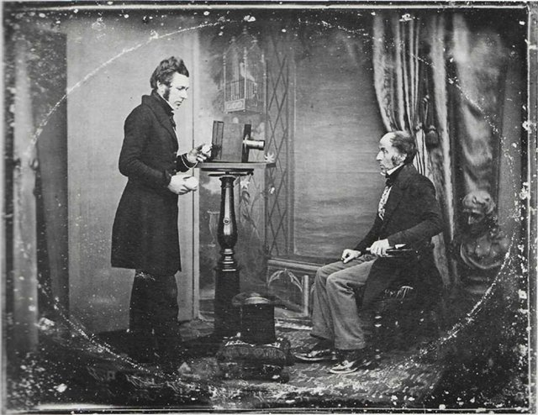  1.Джейбс Хогг снимает портрет в студии Ричарда Бирда, 1843 г. Снимок был сделан для книги Хогга «Практическое руководство по фотографии», ставшей одной из первых фотографических пособий. |  |  | 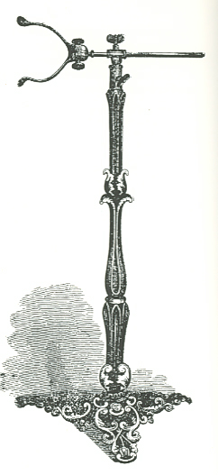  2.Копфгальтер. Держатель для головы
 | 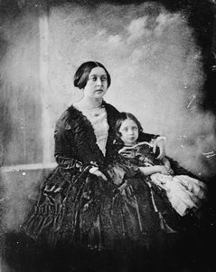  3.Дагерротип. Королева Виктория | 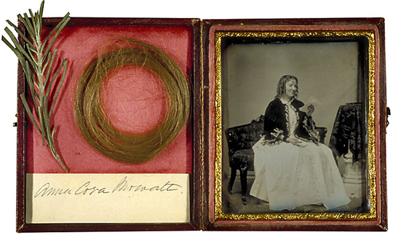  4.Дагерротип. Пример оформления

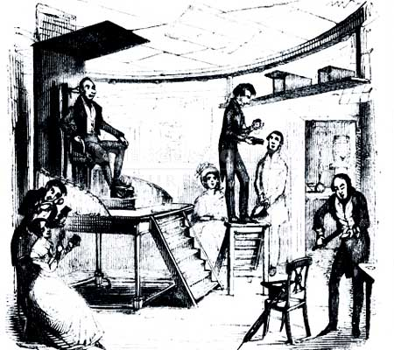  5.Джордж Крукшенк.  Гравюра «Дагеротипная студия Ричарда Бирда» | 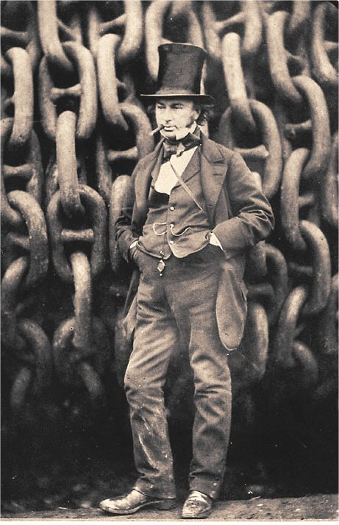  6.Изамбард Брюнель, 1857 год. Фотограф Роберт Хоулетт
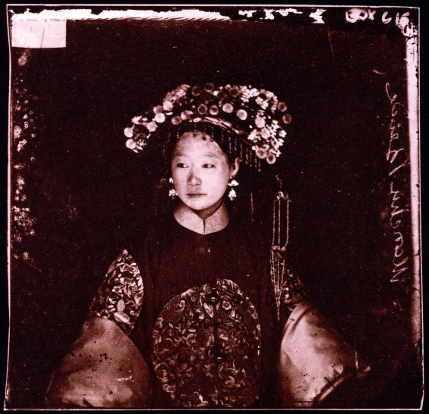  7.Джон Томсон. Китай, 1871 год | 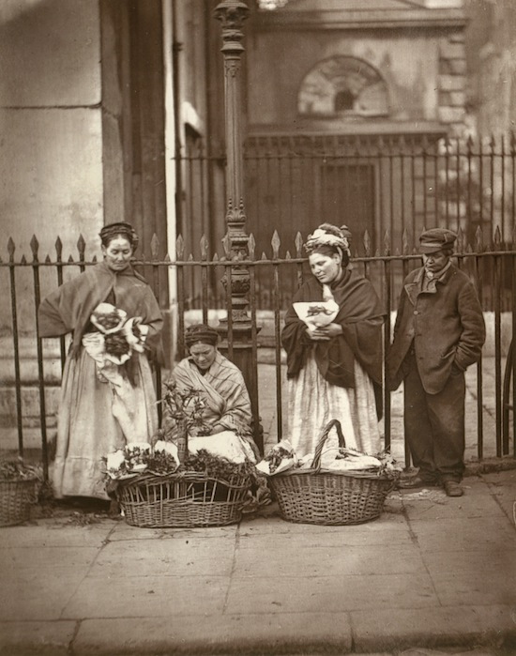  8.Джон Томсон. Уличная фотография.
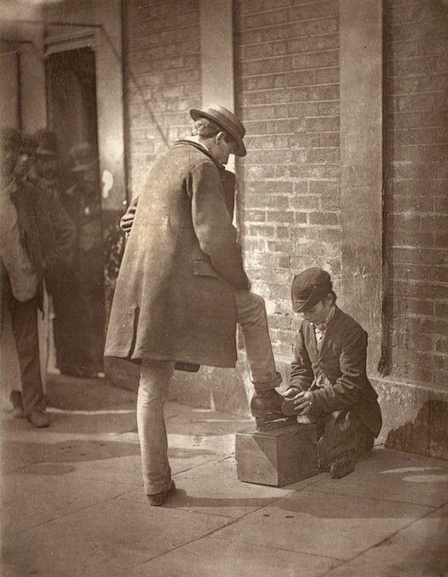  9.Джон Томсон. Уличная фотография. Лондон | 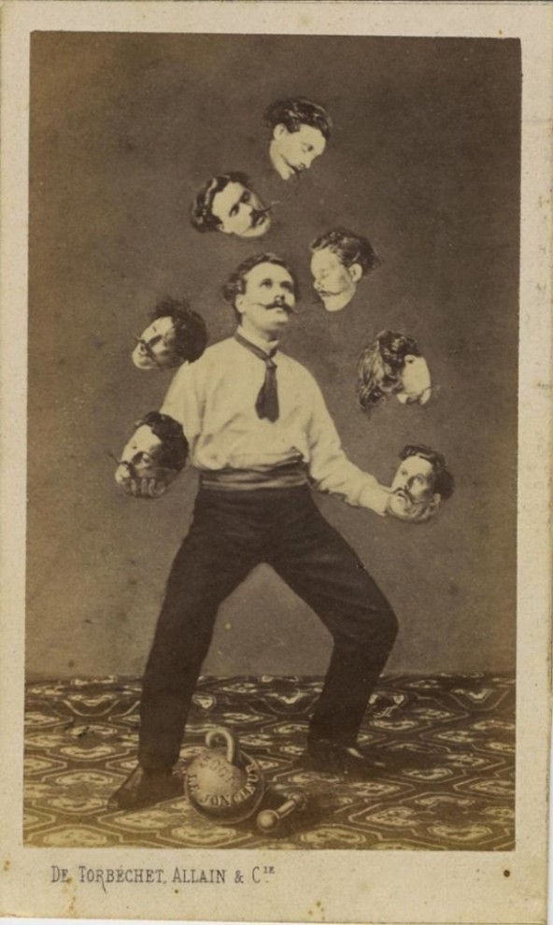  10.Монтаж
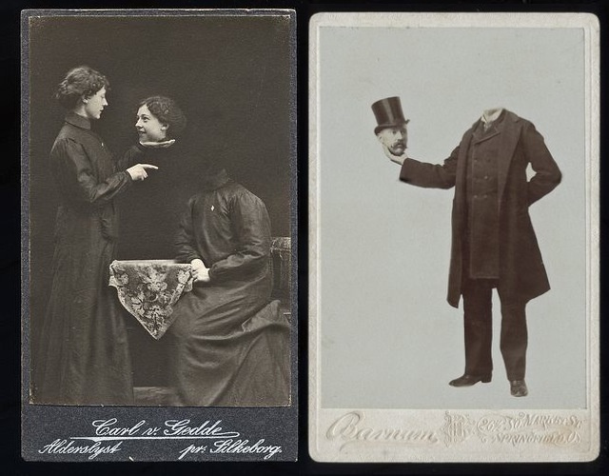  11.Монтаж |  | 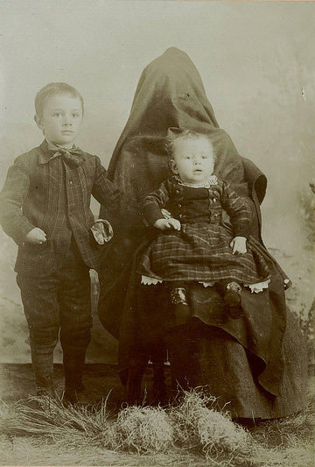  12.Скрытая мать

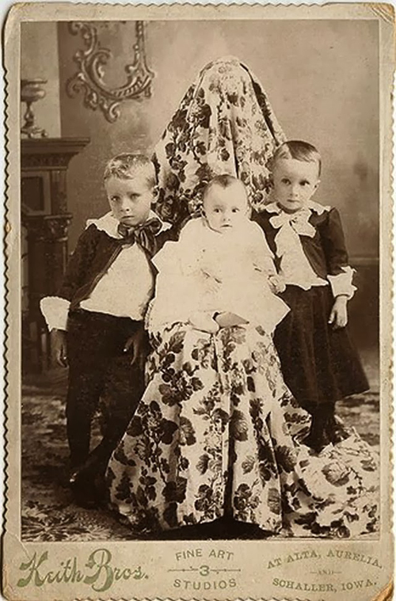  13.Скрытая мать | 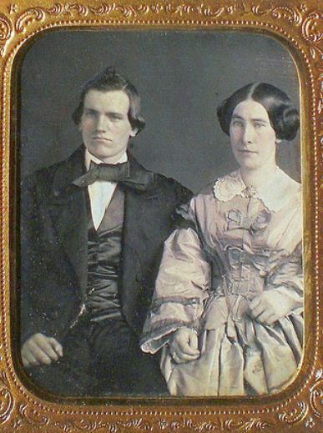  Дагерротип, 1858 г.  14.Монтаж. Подкраска фотографии (румянец на щеках, волосы, костюмы: у дамы платье имеет розоватый оттенок, у мужчины проработаны детали костюма)
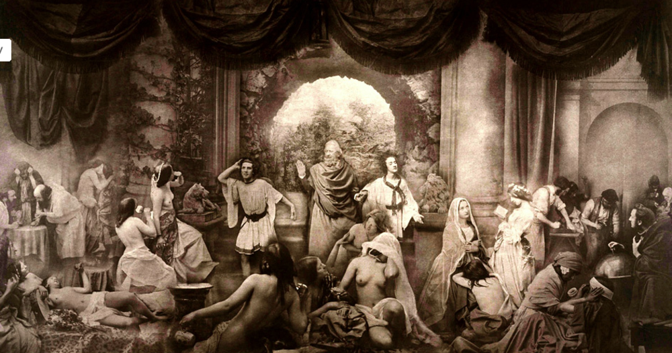
15.Оскар Густав Рейлендер «Два пути жизни», 1857 г.

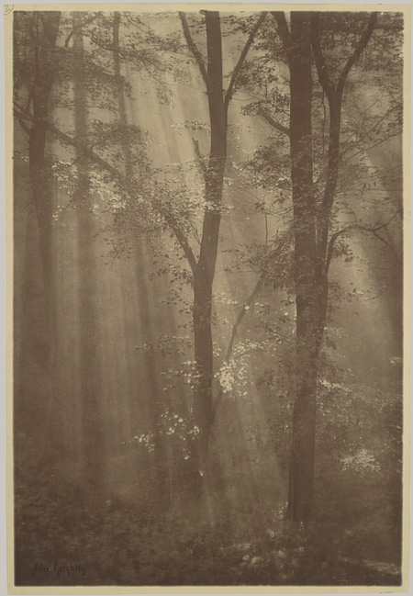  16.Александр Кейгли. Пикториальная фотография | 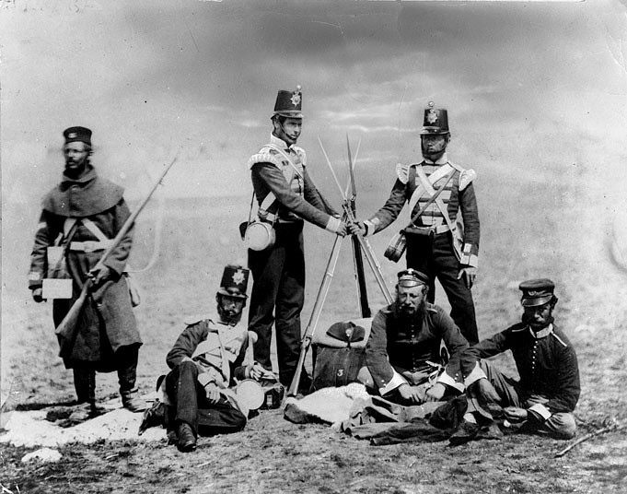  17.Роджер Фентон  Британские солдаты позируют для фото
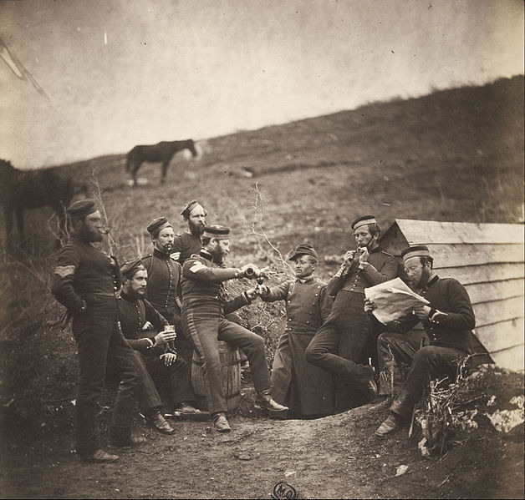
18.Роджер Фентов, L'Entente cordiale, 1855 г.

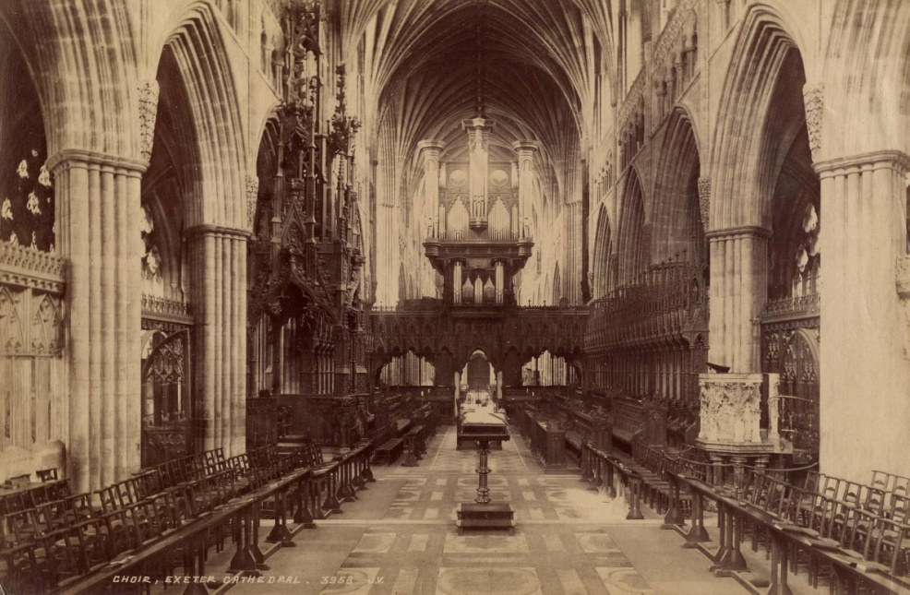  19. Джеймс Валентайн. Эксетерский собор | 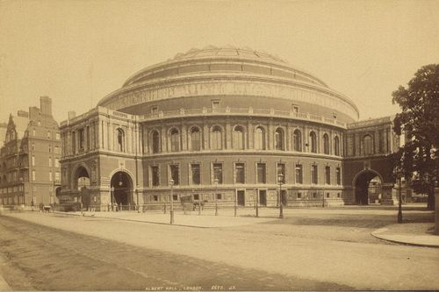  20.Джеймс Валентайн. Альберт-Холл
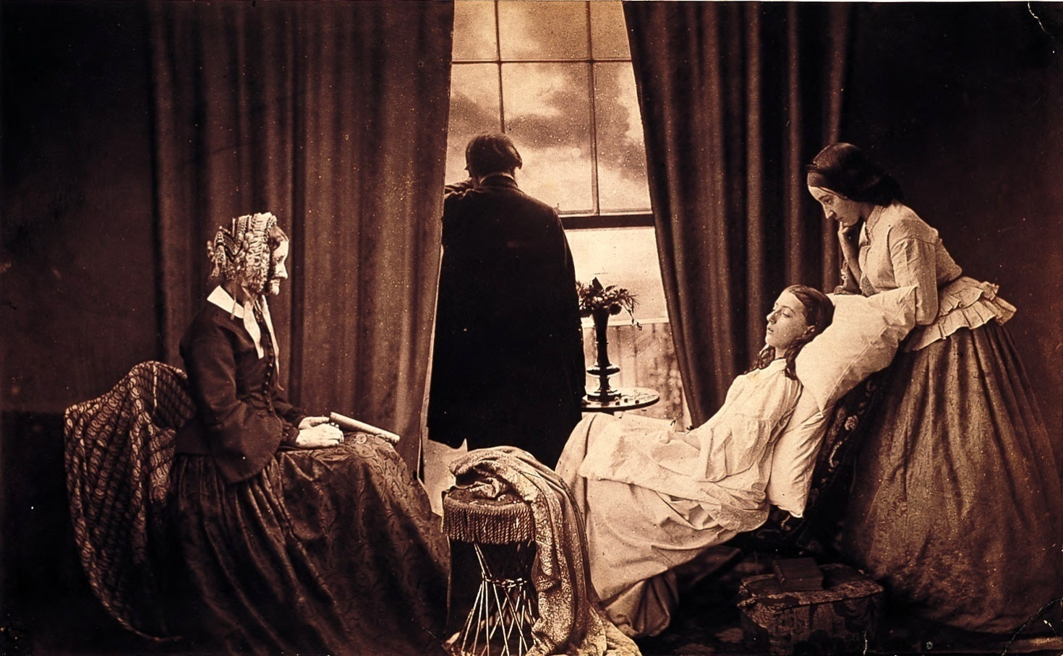
21. Генри Пич Робинсон. «Затухание жизни», 1858 г.

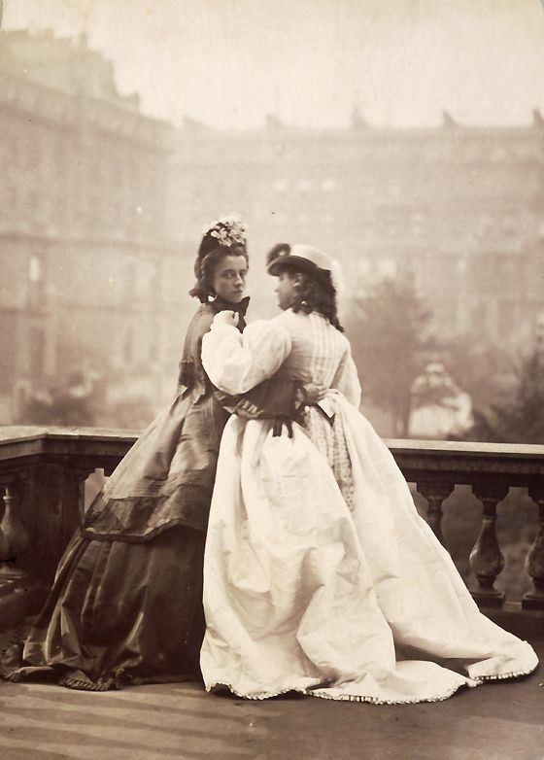  22.Клементина Гаварден. 1865 г. | 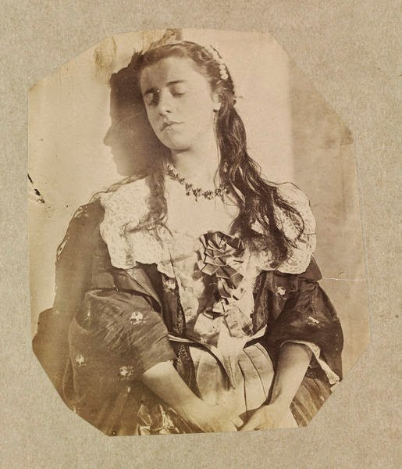  23.Клементина Гаварден. 1862 г.
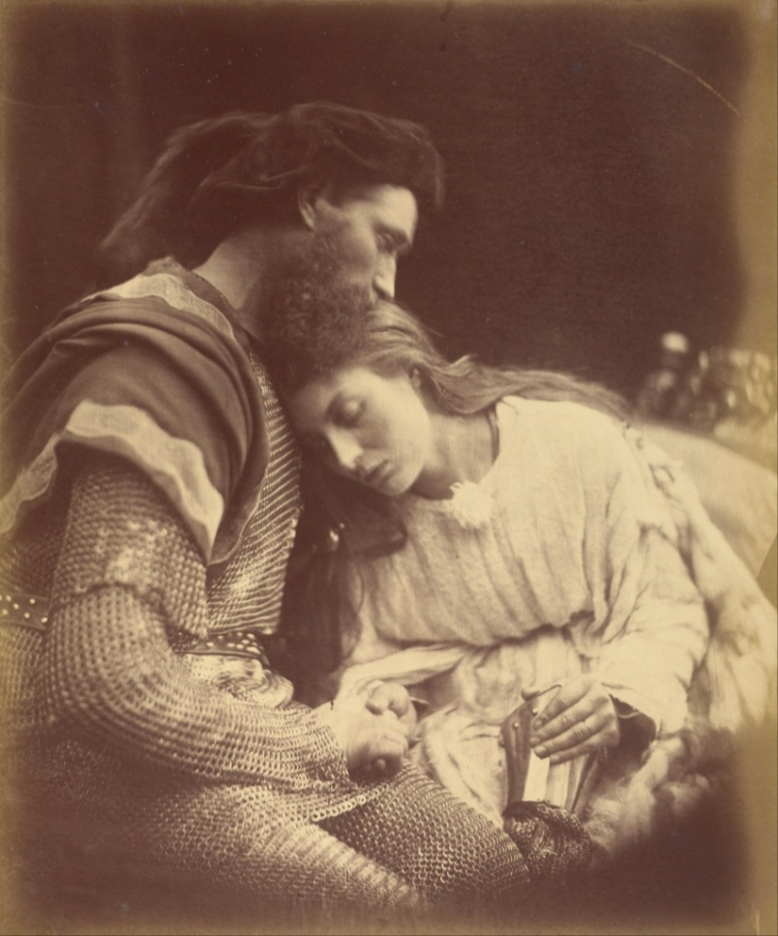  24.Джулия Маргарет Камерон. Расставание сэра Ланселота и королевы Гиневры , 1874 г. | 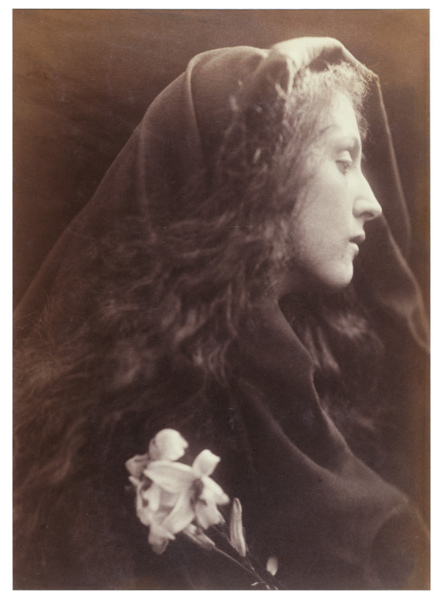  25.Джулия Маргарет Камерон. Ангел и гробница, 1869 г.
Женская тема: Клементина Гаварден
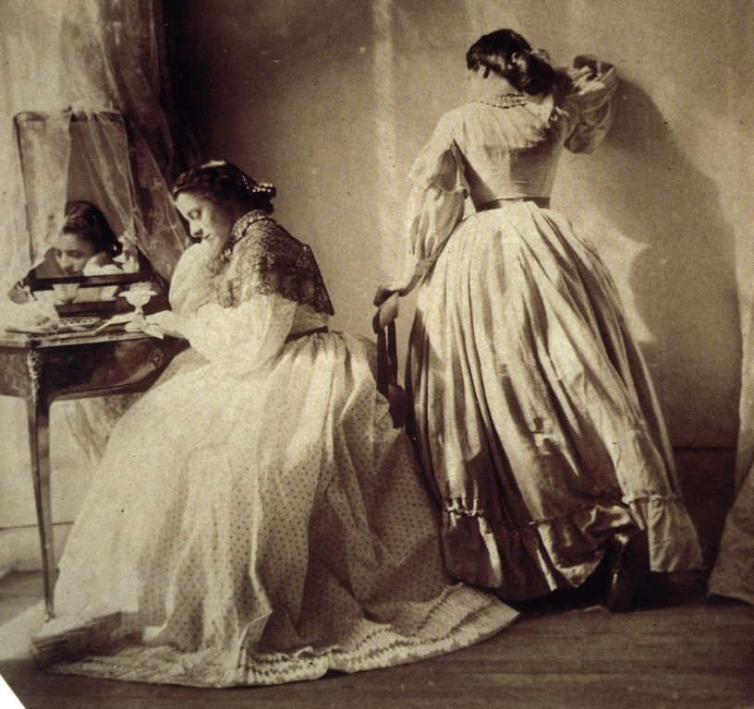  26 | 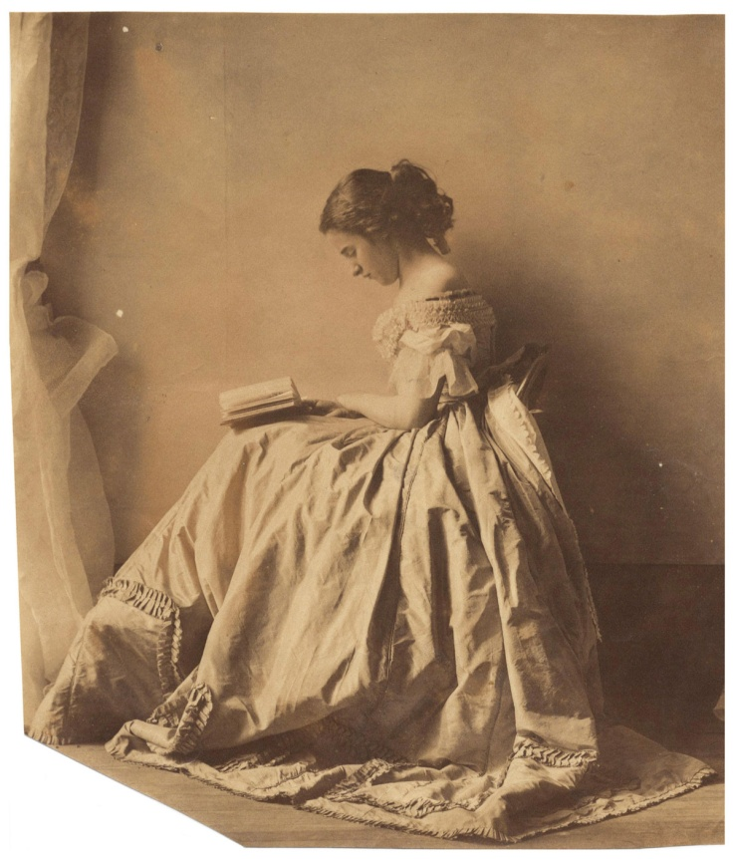  27
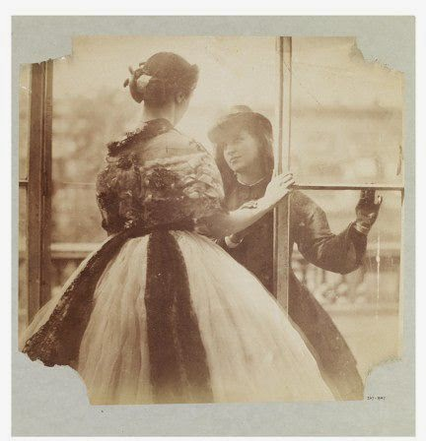  28 | 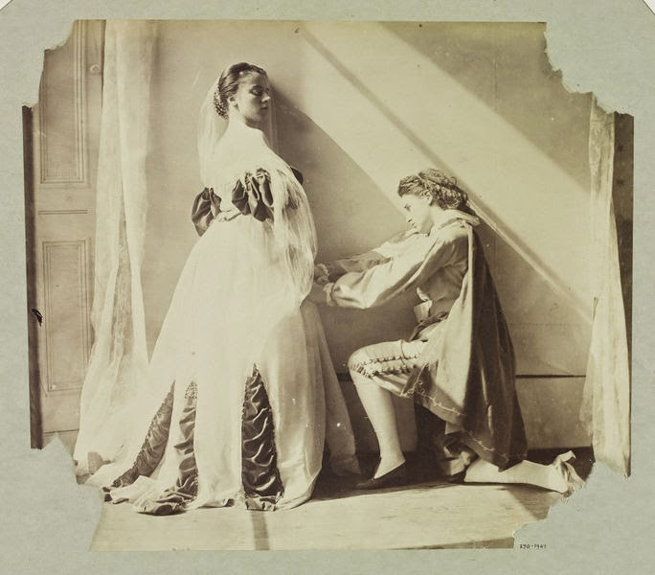  29

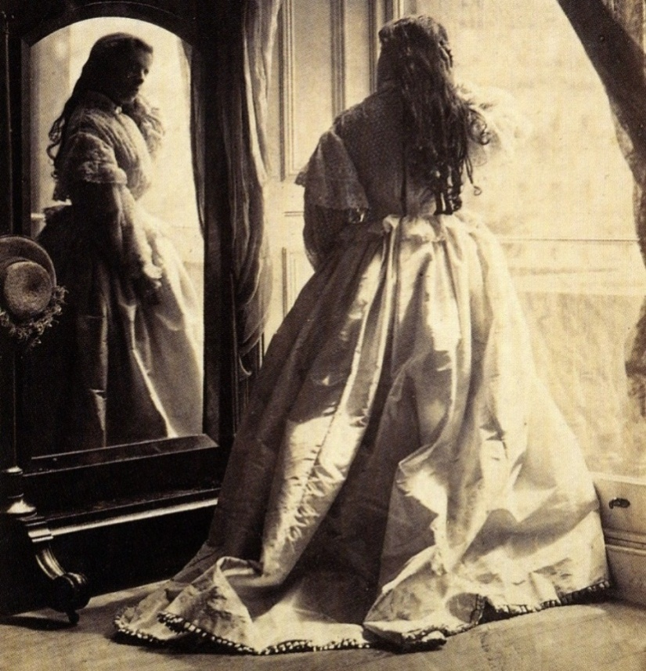  30 | 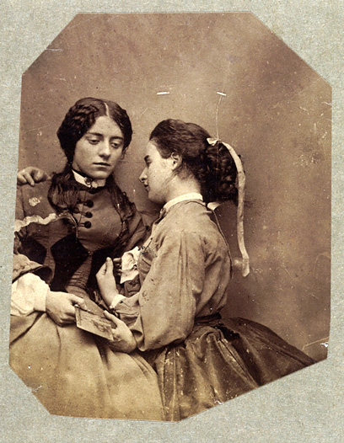  31
Женская тема: Джулия Маргарет Камерон
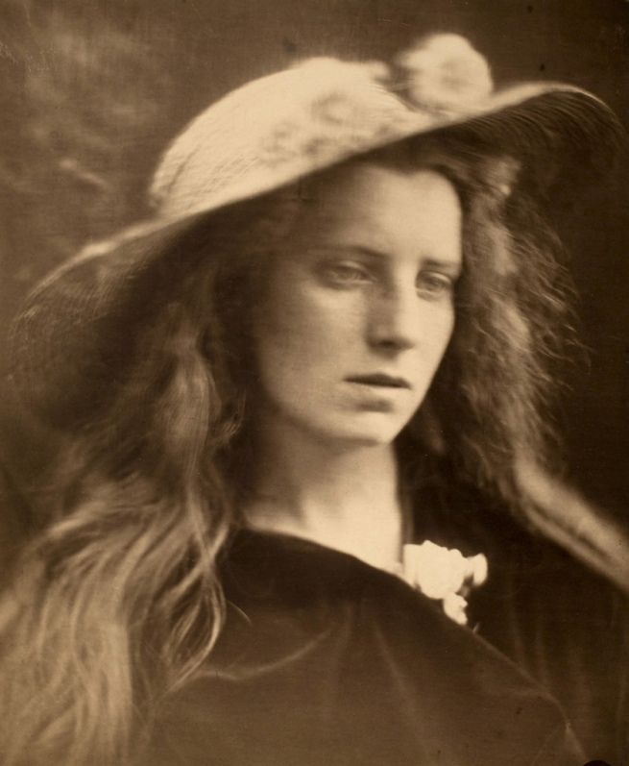  32 | 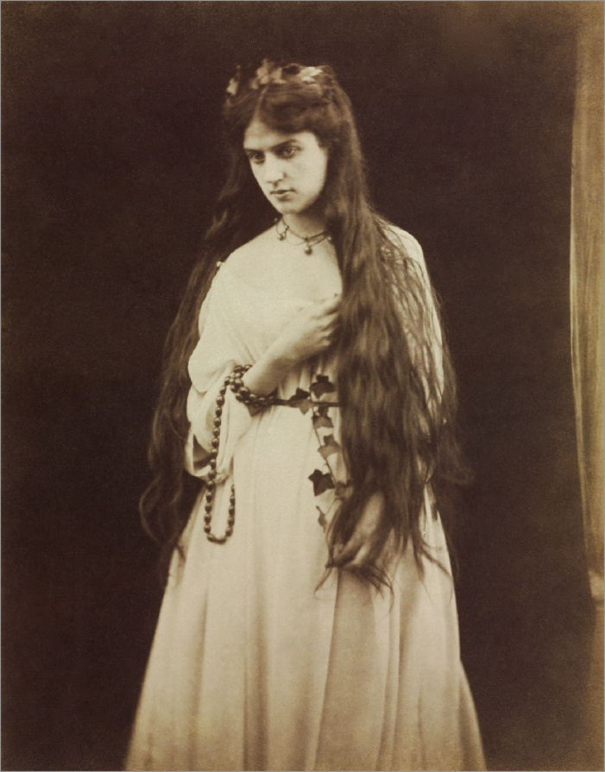  33

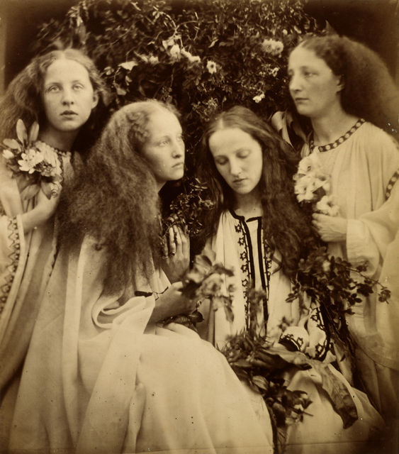  34 | 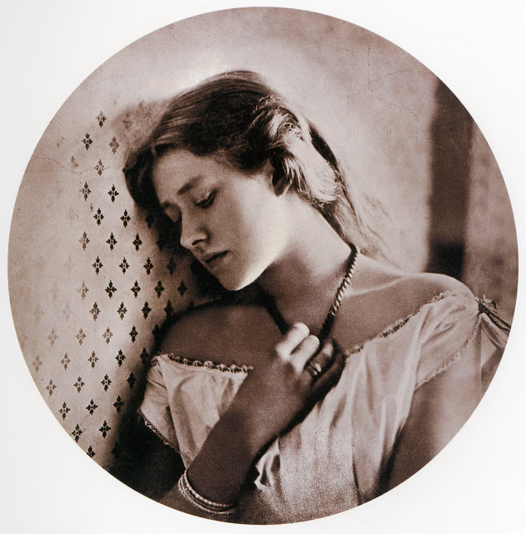  35

Фотография в прессе XIX века
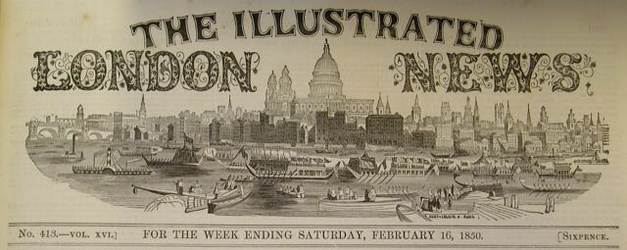36

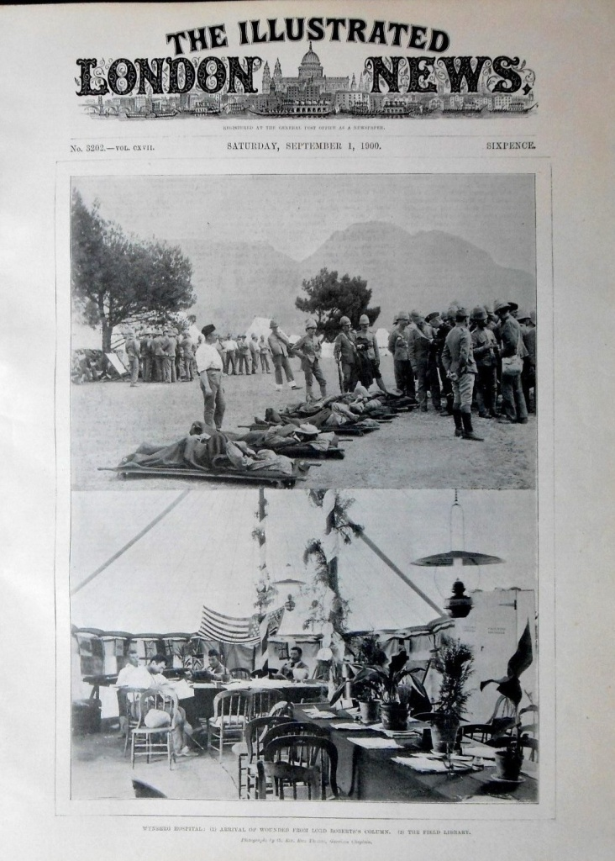  37. September 1, 1900 | 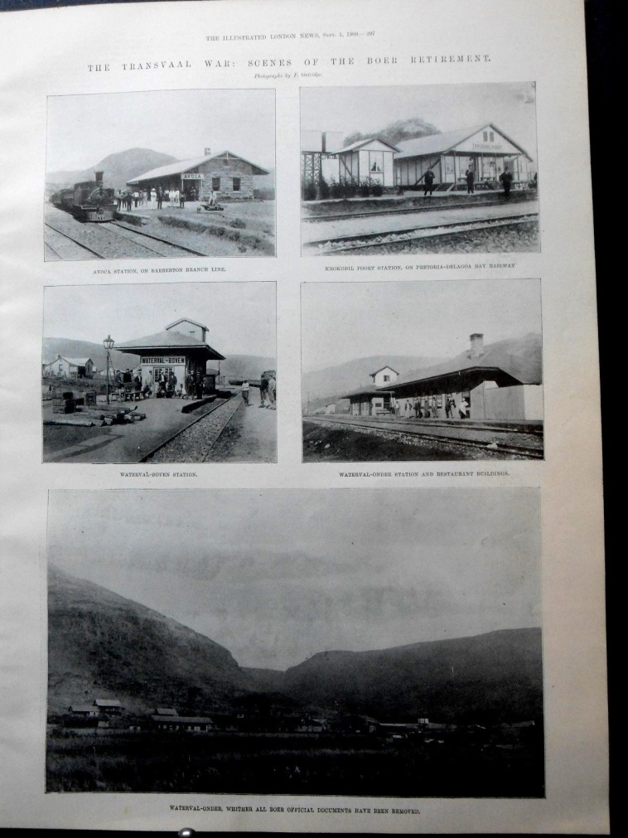  38. The South African War: Scenes of the Boer Retirement. Photos by F. Oatridge
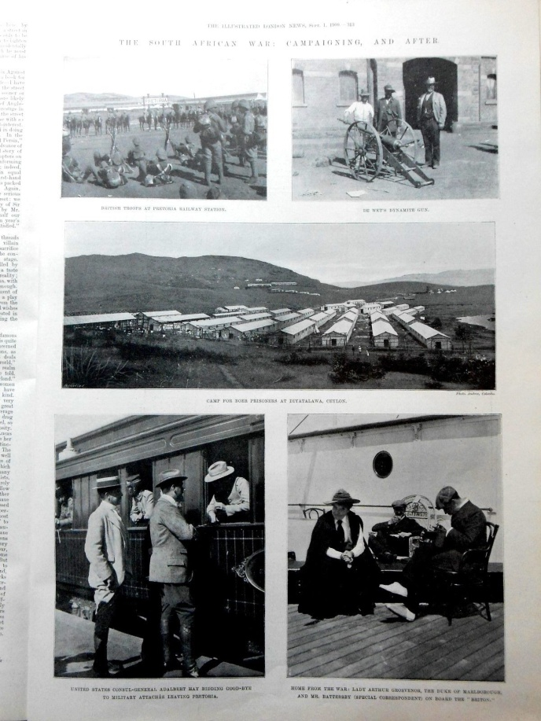  39 | 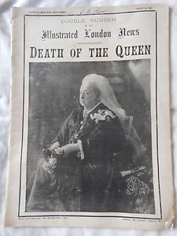  40. Death of The Queen, 1901

По данным Бажак К. История фотографии. Возникновение изображения. – М.: Изд-во Астрель, 2006. – С. 32
Бажак К. История фотографии. Возникновение изображения. – М.: Изд-во Астрель, 2006. – С. 32
История развития фотографии. Фокс Тальбот// Интернет-ресурс [URL: http://photo.far-for.net/content.php?p=9&r=7] (13.01.2016)
Джола О. Открытие мокрого коллоидного процесса – одна из важнейших вех в истории развития фотографии// Интернет-ресурс [URL: http://prophotos.ru/lessons/3098-otkrytie-mokrogo-kolloidnogo-protsessa-odna-iz-vazhneyshih-veh-v-istorii-razvitiya-fotografii] (01.05.2016)
Тинтайп (ферротипия)// Интернет-ресурс [URL: http://zen-designer.ru/vopros-otvet/36-entsiklopediya/54-t/117-tintajp-ferrotipiya] (17.04.2016)
Там же
Бажак К. История фотографии. Возникновение изображения. – М.: Изд-во Астрель, 2006. – С. 34
Под флагом Королевы – Фотоателье// Интернет-ресурс [URL: http://ru-victorian.livejournal.com/73110.html] (13.01.2016)
Бажак К. История фотографии. Возникновение изображения. – М.: Изд-во Астрель, 2006. – С. 78-79
Морозов С. А. Творческая фотография. – М.: Изд-во Планета, 1986. – С. 24
Фотограф XIX века Джон Томсон// Интернет-ресурс [URL: http://x-studios.ru/fotosyemka/dzhon-tompson-1837-1921-gg.php] (01.05.2016)
Бажак К. История фотографии. Возникновение изображения. – М.: Изд-во Астрель, 2006. – С. 81
Бажак К. История фотографии. Возникновение изображения. – М.: Изд-во Астрель, 2006. – С. 74-75
Там же
Михина Е. Портрет с трупом или посмертная фотосъемка. Книга мертвых// Интернет-ресурс [URL: https://demoniks.wordpress.com/2011/02/15/портрет-с-трупом-или-посмертная-фотос/] (02.03.2016)
Там же
Морозов С. А. Творческая фотография. – М.: Изд-во Планета, 1986. – С. 61
Пикториальная фотография – стилизация или искусство?// Интернет-ресурс [URL: http://www.fotokomok.ru/piktorialnaya-fotografiya-stilizaciya-ili-iskusstvo/] (27.03.2016)
Никонов П. Пикториальная фотография// Интернет ресурс [URL: http://www.realshot.ru/articles/pictorial.html] (27.03.2016)
Высоков А. История фотографии. 8 августа 1869 года умер первый военный фотокорреспондент Роджер Фентон// Интернет-ресурс [URL: http://www.photoisland.net/pi_hist_text.php?lng=1&hist_id=181] (05.03.2016)
Высоков А. История фотографии. 8 августа 1869 года умер первый военный фотокорреспондент Роджер Фентон// Интернет-ресурс [URL: http://www.photoisland.net/pi_hist_text.php?lng=1&hist_id=181] (05.03.2016)
Перевод James Valentine: Photographs of Scottish Scenery// Интернет-ресурс [URL: http://www.capitalcollections.org.uk/index.php?a=ViewItem&i=27082&WINID=1432677921449] (12.03.2016)
Высоков А. История фотографии. 21 февраля 1901 года умер знаменитый английский фотограф Генри Пич Робинсон // Интернет-ресурс [URL: http://www.photoisland.net/pi_hist_text.php?lng=1&hist_id=156] (05.03.2016)
Высоков А. История фотографии. 21 февраля 1901 года умер знаменитый английский фотограф Генри Пич Робинсон // Интернет-ресурс [URL: http://www.photoisland.net/pi_hist_text.php?lng=1&hist_id=156] (05.03.2016)
Перевод Lady Clementina Hawarden Biography// Интернет-ресурс [URL: http://www.vam.ac.uk/content/articles/l/lady-clementina-hawarden/] (18.03.2016)
Джулия Маргарет Камерон. Биография// Интернет-ресурс [URL: http://buy-books.ru/photographers/dzhuliya_margaret_kameron/] (10.03.2016)
Перевод In Photos: Remembering Celebrity Photographer Julia Margaret Cameron// Интернет-ресурс [URL: http://www.photography-news.com/2011/06/in-photos-remembering-celebrity.html] (10.03.2016)

